ACTA APROBADA
SESIÓN ORDINARIA No. 2467
FECHA: Jueves 01 de junio del 2006
HORA: 7:30 a.m.
LUGAR: SALA DE SESIONES DEL CONSEJO INSTITUCIONAL, SEDE
CENTRAL DEL INSTITUTO TECNOLÓGICO DE COSTA RICA
DIRECTORES
MSc. Eugenio Trejos Benavides Rector, Presidente
Ing. Juvenal Valerio Garita Representante Comunidad Nacional
MAP. Raúl Pacheco Murillo Representante Comunidad Nacional
Máster Rosaura Brenes Solano Profesora del ITCR
Ing. Rafael Gutiérrez Brenes Profesor del ITCR
Ing. Carlos Badilla Corrales Profesor del ITCR
MAE. Roberto Gallardo Loría Profesor del ITCR
Dr. Luis Enrique Pereira Rieger Funcionario Administrativo del ITCR
Ing. Dennis Mora Mora Egresado del ITCR
Sr. Luis Felipe Álvarez Espinoza Estudiante del ITCR
Sr. Luis Alonso Sánchez Porras Estudiante del ITCR
FUNCIONARIOS
Licda. Bertalía Sánchez Salas Directora Ejecutiva de la Secretaría
del Consejo Institucional
Lic. Isidro Álvarez Salazar Auditor Interno
ÍNDICE
PÁGINA
ASUNTOS DE TRÁMITE
CAPÍTULO DE AGENDA
ARTÍCULO 1. Aprobación de la agenda | 2
CAPÍTULO DE ACTAS
ARTÍCULO 2. Aprobación de las Actas No. 2464 y 2465 | 4
CAPÍTULO DE CORRESPONDENCIA
ARTÍCULO 3. Informe de correspondencia | 4
CAPÍTULO SEGUIMIENTO DE EJECUCIÓN DEL CONTROL DE ACUERDOS DEL CONSEJO INSTITUCIONAL
ARTÍCULO 4. Seguimiento de la Ejecución de los acuerdos tomados por el Consejo Institucional | 11
CAPÍTULO ASUNTOS DE RECTORÍA
ARTÍCULO 5. Informe Asuntos de Rectoría | 13
CAPÍTULO PROPUESTAS DE COMISIONES
ARTÍCULO 6. Autorización para la suscripción del Convenio de Cooperación entre el Instituto Tecnológico de Costa Rica y el Banco de Costa Rica | 22

ARTÍCULO 7. Derogatoria de los acuerdos tomados por el Consejo Institucional en las Sesiones Nos. 2416, Art. 11, de 5 de mayo del 2005 y No. 2420, Artículo 17, de 2 de junio del 2005” Costo del Crédito del Programa de Doctorado en Ciencias Naturales para el Desarrollo” | 23
CAPÍTULO DE PROPUESTAS
ARTÍCULO 8. Propuesta de miembros del Consejo Institucional | 26
CAPITULO OTROS ASUNTOS
ARTÍCULO 9. Designación de uno/a Miembro/a titular en el Tribunal Institucional Electoral | 26
ARTÍCULO 10. Designación de un/a Miembro/a titular en la Comisión de Carrera Profesional | 27
ARTÍCULO 11. Designación de un/a Miembro/a titular en la Comisión de Apoyo a la Academia | 29
CAPÍTULO ASUNTOS ESTRATÉGICOS
ARTÍCULO 12. Foro sobre Políticas para el Desarrollo de la Ciencia y Tecnología en Costa Rica | 31
ARTÍCULO 13. Informe de Avance sobre la Construcción de Indicadores Estratégicos de Fiscalización del Consejo Institucional | 40
CAPITULO ASUNTOS DE FONDO
ARTÍCULO 14. Licitación Pública No. 01-2006 “Concesión del Local Soda Periférica Campus Central, Cartago” | 45
ARTÍCULO 15A. Cierre del Programa de Diplomado en Producción Industrial | 48
ARTÍCULO 15B. Cierre del Programa de Diplomado en Electrónica | 52
CAPÍTULO ASUNTOS VARIOS
ARTÍCULO 16. | 57
ARTÍCULO 17. Informe de Prensa | 57
Se inicia la Sesión a las 7:45 a.m., con la presencia del MSc. Eugenio Trejos B., quien preside, Sr. Luis Alonso Sánchez, Sr. Luis Felipe Álvarez, Dr. Luis Enrique Pereira, Ing. Rafael Gutiérrez, Máster Rosaura Brenes, e Ing. Rita Arce.
El señor Eugenio Trejos justifica la ausencia del Ing. Dennis Mora Mora, quien por motivos laborales estará ausente en esta Sesión.
ASUNTOS DE TRÁMITE
CAPÍTULO DE AGENDA
ARTÍCULO 1. Aprobación de la agenda
Se somete a votación el orden del día.
La señora Rosaura Brenes respecto al cierre del Programa de Diplomado en Producción Industrial y en Electrónica, consulta si este tema es necesario que se analice primero en la Comisión de Asuntos Académicos y Estudiantiles antes de que lo conozca el pleno.
El señor Eugenio Trejos indica que en buena “lid” es un tema que debió ser analizado previamente por de la Comisión, sin embargo, el día lunes dará inicio de la entrega de la información en los colegios del país sobre el Tecnológico para la inscripción del examen de admisión y en los documentos aparece la promoción de estos diplomados. La Escuela de Producción Industria el pasado 15 de mayo tomó un acuerdo para cerrar el Diplomado, asimismo, la Escuela de Electrónica en la Sesión del lunes pasado. En este sentido es el Consejo de Docencia quien tiene que verter su criterio y propone la aprobación o cierre de los programas de estudio. La idea es que, aunque parte de la información ya fue enviada a los colegios se indique a los estudiantes que estas dos opciones de diplomado no están disponibles y con ello el TEC se evitará problemas legales tal como sucedió con el Convenio entre el ITCR-UNED, para el caso de Educación Técnica.
El señor Rafael Gutiérrez amplía que la decisión del cierre es debido a que se analizó el efecto real de ese programa. Comenta que en su momento este diplomado era una salida terminal y posteriormente se hizo otro análisis y se decidió que fuera una salida lateral para los que no podían seguir estudiando y se pudieran defender en el campo laboral. Sin embargo, en el tiempo se ha convertido en una práctica por parte de los estudiantes de tal manera que catapulta el poder entrar a la Carrera de Producción Industrial, desvirtuándose la razón de ser del Diplomado.
La agenda se aprueba con 7 votos a favor, 0 en contra.
Por lo tanto, la agenda queda de la siguiente manera:
ASUNTOS DE TRÁMITE
Asistencia
- Aprobación de Agenda
- Aprobación del Acta No. 2464 y 2465
- Informe de Correspondencia (documento anexo)
- Informe de Seguimiento de la Ejecución de los Acuerdos tomados por el Consejo Institucional al 31 de mayo del 2006
- Informes de Rectoría
- Propuestas de Comisiones
- Propuestas de miembros del Consejo Institucional
- Designación de uno/a Miembro/a titular en el Tribunal Institucional Electoral (A cargo de la Presidencia)
- Designación de un/a Miembro/a titular en la Comisión de Carrera Profesional (A cargo de la Presidencia)
- Designación de un/a Miembro/a titular en la Comisión de Apoyo a la Academia (A cargo de la Presidencia)
TEMAS ESTRATÉGICOS
- Foro sobre Políticas para el Desarrollo de la Ciencia y Tecnología en Costa Rica (Invitada: Dra. Eugenia Flores Vindas, Ministra de Ciencia y Tecnología)
- Informe de Avance sobre la Construcción de Indicadores Estratégicos de Fiscalización del Consejo Institucional (A cargo de Comisión Especial)

ASUNTOS DE FONDO
- Licitación Pública No. 01-2006 “Concesión del Local Soda Periférica Campus Central, Cartago”(A cargo de la Comisión de Planificación y Administración) Invitados: MSc. José Rafael Hidalgo, Lic. Walter Sequeira, Licda. Ana Cecilia Meza
- Cierre del Programa de Diplomado en Producción Industrial y en Electrónica (A cargo de la Presidencia) Invitados: Ing. Luis Paulino Méndez e Ing. Carlos Espinoza
ASUNTOS VARIOS
- Varios
- Definición puntos de agenda para la próxima sesión.
CAPÍTULO DE ACTAS
ARTÍCULO 2. Aprobación de las Actas Nos. 2464 y 2465
Acta No. 2464
Se somete a votación el Acta No. 2464 y se obtiene el siguiente resultado: 7 votos a favor, 0 en contra, y se incorporan las modificaciones externadas por los(as) miembros del Consejo Institucional.
Acta No. 2465
Se somete a votación el Acta No. 2465 y se obtiene el siguiente resultado: 7 votos a favor, 0 en contra, y se incorporan las modificaciones externadas por los(as) miembros del Consejo Institucional.
CAPÍTULO DE CORRESPONDENCIA
ARTÍCULO 3. Informe de correspondencia
Se da a conocer la correspondencia recibida por la Secretaría del Consejo Institucional, la cual incluye:
Correspondencia remitida al Presidente del Consejo Institucional:
- ViDa- 514-2006 Memorando con fecha 23 de mayo del 2006, suscrito por el Dr. Luis Gerardo Meza C. Vicerrector de Docencia, dirigido al MSc. Eugenio Trejos B., Presidente del Consejo Institucional, en el cual informa que próximamente el Consejo de Docencia estará enviando una propuesta relativa al Lineamiento 6 bis “Responsabilidades institucionales de los Lineamientos para la vinculación remunerada externa del ITCR con la coadyuvancia de la FUNDATEC”, aprobados por la Asamblea Institucional Representativa en la Sesión AIR-63-06, del 29 de marzo del 2006, relativos a la oferta de programas académicos formales de nivel universitario por parte del Instituto con la coadyuvancia de la Fundatec. (SCI-566-05-06)
Se toma nota y se traslada a la Presidencia del Consejo Institucional.
- VAD-366-2006 Memorando con fecha 25 de mayo del 2006, suscrito por el MBA. José Rafael Hidalgo R., Vicerrector de Administración, dirigido al MSc. Eugenio Trejos B., Presidente del Consejo Institucional, en el cual remite propuesta de acuerdo para la aplicación del incremento salarial del 025% sobre la base de diciembre del 2005 y del 1.25% sobre la base de enero, para ser pagado a partir del 1 de julio del 2006. (SCI-571-05-06)
Se toma nota y se traslada a la Comisión de Planificación y Administración.
- DM-093-2006 Nota con fecha 24 de mayo del 2006, dirigida al MSc. Eugenio Trejos B., Presidente del Consejo Institucional, en la cual agradece la felicitación recibida el día 11 de mayo e indica que respecto a la invitación para visitar las instalaciones del Instituto, en este momento no le es posible en vista de que se encuentra en una serie de reuniones de coordinación para la buena marcha de la gestión cultural. (SCI-573-05-06)
Se toma nota.
- TIE-130-2006 Memorando con fecha 24 de mayo del 2006, suscrito por la MBA. Virginia Valverde Hernández, Presidenta del Tribunal Institucional Electoral, dirigido al MSc. Eugenio Trejos B., Presidente del Consejo Institucional, en el cual transcribe el acuerdo tomado por el TIE en la Sesión No. 231-06, del 24 de mayo del 2006, en relación con la solicitud del Consejo Institucional para extender el período de suspensión de las elecciones de coordinadores de unidades, indicando que el Consejo Institucional en la Sesión No. 2461, Artículo 11, del 27 de abril del 2006, no se estableció el período en el cual el TIE debe retomar la organización de los procesos de elección que se vieron afectados por este acuerdo, para cual solicitan una modificación integral de acuerdo citado en referencia y proponen dicha redacción de la siguiente manera: “Nombrar una Comisión especial encargada de analizar en forma integral la normativa vigente relacionada con unidades así como la situación de las unidades existentes, con las características indicadas a continuación: Integración Bach. Grettel Castro, Escuela de Química, Ing. Nancy Hidalgo Dintel, Escuela de Ingeniería Agrícola, MSc. Ana Rosa Ruiz Fernández, Oficina de Planificación Institucional y el Ing. Carlos Badilla Corrales, Miembro del Consejo Institucional. Funciones Entregar al Consejo Institucional un dictamen que contenga una propuesta de modificación a la normativa vigente relacionada con unidades que procure 1) un mejor funcionamiento de la unidades en la Institución y 2) la uniformidad de las normas que rigen su funcionamiento. Plazo para entregar el dictamen al Consejo Institucional 18 de agosto del 2006. (SCI-574-05-06)
Se toma nota. Se traslada al Ing. Carlos Badilla, proponente de la reforma citada.
- DC-234-2006 Memorando con fecha 29 de mayo del 2006, suscrito por la Licda. Marisela Bonilla F., Directora de la Dirección de Cooperación, dirigido al MSc. Eugenio Trejos B., Presidente del Consejo Institucional, en el cual remite para revisión y presentación ante el Consejo Institucional, el Convenio de Préstamo para la Instalación y Operación de un Cajero Automático del Banco de Costa Rica, según las recomendaciones externadas por la Comisión de Planificación y Administración. (SCI-575-05-06)
Se toma nota. Se traslada a la Comisión de Planificación y Administración.
- ViDa-541-2006 Memorando con fecha 29 de mayo del 2006, suscrito por el Dr. Luis Gerardo Meza C. Vicerrector de Docencia, dirigido al MSc. Eugenio Trejos B., Presidente del Consejo Institucional, en el cual transcribe el acuerdo tomado por el Consejo de Docencia en la Sesión No. 08-2006, del 29 de mayo del 2006, que dice: “1) Solicitar al Consejo Institucional que: a) Autorice el cierre del Programa de Diplomado en Producción Industrial, que imparte la Escuela de Ingeniería en Producción Industrial, b) Al tenor del Artículo 28 del “Reglamento del Régimen de Enseñanza Aprendizaje y sus Reformas”, mantenga la continuidad de dicho programa hasta el año 2009 inclusive, de manera que se brinde la oportunidad a las y los estudiantes actualmente matriculados de concluir sus estudios y c) Ordenar la publicación en un medio de circulación nacional, de un aviso de cierre del programa y de la vigencia del plan de transición indicado en el punto anterior y 2) Solicitar al Vicerrector de Docencia que gestione la creación de un cupo especial cada uno de los años 2007, 2008 y 2009, de manera que las y los estudiantes matriculados en el Programa de Diplomado en Producción Industrial puedan optar por trasladarse al programa de Licenciatura en Producción Industrial” (SCI-578-05-06)
Se toma nota. Se traslada como punto de agenda.
- ViDa-542-2006 Memorando con fecha 29 de mayo del 2006, suscrito por el Dr. Luis Gerardo Meza C. Vicerrector de Docencia, dirigido al MSc. Eugenio Trejos B., Presidente del Consejo Institucional, en el cual transcribe el acuerdo tomado por el Consejo de Docencia en la Sesión No. 08-2006, del 29 de mayo del 2006, que dice: “Solicitar al Consejo Institucional que autorice un cupo de 30 estudiantes para cada uno de los programas de licenciatura para egresados/as de las carreras de Ingeniería Agrícola y Enseñanza de la Matemática asistida por computadora para el año 2007, como previsión para la apertura de estos planes de estudio.” (SCI-579-05-06)
Se toma nota. Se traslada a la Comisión de Asuntos Académicos y Estudiantiles.
- ViDa-533-2006 Memorando con fecha 29 de mayo del 2006, suscrito por el Dr. Luis Gerardo Meza C. Vicerrector de Docencia, dirigido al MSc. Eugenio Trejos B., Presidente del Consejo Institucional, en el cual transcribe el acuerdo tomado por el Consejo de Docencia en la Sesión No. 07-2006, Artículo 4, del 15 de mayo del 2006, y que adquirieron su firmeza en la Sesión No. 08-2006, indicando lo siguiente: “Solicitar al Consejo Institucional que: a) Cierre del Programa de Diplomado en Electrónica, que la Escuela de Electrónica desarrolla en coadyuvancia con FUNDATEC, en consideración a la normativa vigente y a los acuerdos de la Asamblea Institucional Representativa, a partir del segundo cuatrimestre del 2006, b) Al tenor del artículo 28 del “Reglamento del Régimen de Enseñanza Aprendizaje y sus Reformas”, mantenga la continuidad de dicho programa hasta el año 2008 inclusive, bajo la administración financiera de FUNDATEC, a fin de permitir a las y los estudiantes matriculados concluir con el programa, c) Ordenar la publicación en un medio de circulación nacional, de un aviso de cierre del programa y del periodo de vigencia del plan de transición indicado en el punto anterior y d) Autorizar al Rector a incluir en el presupuesto institucional los recursos necesarios para atender la conclusión de ese programa, mediante transferencias a FUNDATEC, con el propósito de cubrir los egresos que no puedan ser atendidos con los ingresos del mismo, en razón de su disminución.” (SCI-580-05-06)
Se toma nota. Se traslada como punto de agenda.
- ViDa-534-2006 Memorando con fecha 29 de mayo del 2006, suscrito por el Dr. Luis Gerardo Meza C. Vicerrector de Docencia, dirigido al MSc. Eugenio Trejos B., Presidente del Consejo Institucional, en el cual transcribe el acuerdo tomado por el Consejo de Docencia en la Sesión No. 07-2006, Artículo 5, del 15 de mayo del 2006, y que adquirieron su firmeza en la Sesión No. 08-2006, indicando lo siguiente: “Solicitar al Consejo Institucional que: 1) Defina como plazo de vigencia para los planes 1202 y 1203 de la Escuela de Ingeniería de los Materiales hasta finalizar el periodo lectivo del 2007 y 2) Autorizar la publicación en un medio de circulación nacional el periodo de vigencia de los planes indicados.” (SCI-581-05-06)
Se toma nota. Se traslada a la Comisión de Asuntos Académicos y Estudiantiles.
- ViDa-535-2006 Memorando con fecha 29 de mayo del 2006, suscrito por el Dr. Luis Gerardo Meza C. Vicerrector de Docencia, dirigido al MSc. Eugenio Trejos B., Presidente del Consejo Institucional, en el cual transcribe el acuerdo tomado por el Consejo de Docencia en la Sesión No. 07-2006, Artículo 6, del 15 de mayo del 2006, indicando lo siguiente: “Solicitar al Consejo Institucional que: 1) El Cierre oficial del Plan 803. Licenciatura para egresados en Ingeniería Electrónica a partir del 30 de noviembre del 2006 y 2) Autorizar la publicación en un medio de circulación nacional el periodo de vigencia del Plan 803”. (SCI-582-05-06)
Se toma nota. Se traslada a la Comisión de Asuntos Académicos y Estudiantiles.
Correspondencia remitida al Consejo Institucional:
- Memorando con fecha 23 de mayo del 2006, suscrito por el Ing. Kirstein Gätjens S., Profesor de la Escuela de Computación, en el cual remite currículum vitae para ser tomado en cuenta en la elección de un miembro titular en el Tribunal Institucional Electoral. (SCI-554-05-06)
Se toma nota. Se traslada al punto de agenda correspondiente.
- AL-222-2006 Memorando con fecha 24 de mayo del 2006, suscrito por el Lic. Carlos Segnini V., Director de la Oficina de Asesoría Legal, dirigido a la Licda. Bertalía Sánchez S., Directora Ejecutiva de la Secretaría del Consejo Institucional, en el cual indica que en relación al análisis del Proyecto de Reforma al Artículo 36 del Reglamento del Consejo Institucional, el mismo cumple a cabalidad con las especificaciones técnico-jurídicas que le visan como un documento coherente y ordenado. (SCI-559-05-06)
Se toma nota. Este tema fue conocido y analizado por el pleno del Consejo Institucional en la Sesión Ordinaria No. 2466, del 25 de mayo del 2006.
- Nota con fecha 24 de mayo del 2006, suscrita por el Ing. Dennis Mora M., Representante de los Egresados ante el Consejo Institucional, dirigido a los Miembros del Consejo Institucional, en el cual envía copia del recibido de la Declaración de Bienes Anual presentada ante la Contraloría General de la República. (SCI-563-05-06)
Se toma nota.
- VIESA-373-2006 Memorando con fecha 19 de mayo del 2006, suscrito por la Licda. Ligia Rivas R., Vicerrectora de Vida Estudiantil y Servicios Académicos, dirigido a la Licda. Bertalía Sánchez S., Directora Ejecutiva de la Secretaría del Consejo Institucional, en el cual le informa que según oficio VIESA-362-06 del 19 de mayo, procedió a enviar al MSc. Eugenio Trejos B., Presidente del Consejo Institucional el Informe de la Comisión de Equiparación de Oportunidades para Personas con Discapacidad 2005. (SCI-568-05-06)
Se toma nota en el Seguimiento de la Ejecución de Acuerdos.
- R-236-2006 Memorando con fecha 29 de mayo del 2006, suscrito por el MSc. Eugenio Trejos B., Presidente del Consejo Institucional, dirigido a la Licda. Bertalía Sánchez S., Directora Ejecutiva de la Secretaría del Consejo Institucional, en el cual remite el Informe de la Compra del Edificio del Barrio Amón-Fundatec. (SCI-576-05-06)
Se toma nota. Se traslada como futuro punto de agenda.
Correspondencia recibida "con copia" al Consejo Institucional:
- SCI-287-2006 Memorando con fecha 23 de mayo del 2006, suscrito por el Dr. Luis Enrique Pereira R., Coordinador de la Comisión de Calidad de Vida Institucional, dirigido al Ing. Max Back R., Director de la Oficina de Planificación Institucional, en el cual le informa que en reunión celebrada el pasado lunes 20 de febrero del 2006, concluyó con la revisión y modificación del proyecto de modificación del Reglamento de Regulación del Fumado Según Ley Numero 7501, ya existente en la Institución y en acato al Artículo 14 del Reglamento de Normalización, lo remite, para el respectivo dictamen, con base en la Ley No. 7501”. (SCI-545-05-06)
Se toma nota.
- SCI-288-2006 Memorando con fecha 23 de mayo del 2006, suscrito por el Dr. Luis Enrique Pereira R., Coordinador de la Comisión de Calidad de Vida Institucional, dirigido al Lic. Carlos Segnini V., Director de la Oficina de Asesoría Legal, en el cual le indica que la Comisión en la reunión celebrada el pasado lunes 15 de mayo del 2006, procedió al análisis del Reglamento del Fumado integrado por la Oficina de Planificación Institucional. Dentro de las observaciones realizadas se tiene que eliminar la parte de las sanciones, para lo cual se le solicita de la manera más atenta indicar o sugerir cuáles sanciones tipo administrativas se pueden aplicar o decretar en caso de no acatamiento de las señaladas en el Reglamento citado. (SCI-546-05-06)
Se toma nota.
- SCI-289-2006 Memorando con fecha 23 de mayo del 2006, suscrito por el Dr. Luis Enrique Pereira R., Coordinador de la Comisión de Calidad de Vida Institucional, dirigido al Lic. Florencio Prendas, Director del Departamento de Mantenimiento, en el cual indica que la Comisión en la reunión celebrada el pasado lunes 15 de mayo del 2006, analizó los pendientes estando entre ellos la entrega del informe de las necesidades de la Comisión de Salud Ocupacional según reunión 29-06, celebrada el 18 de abril del 2006, y dispuso “Encomendar a la Comisión de Salud Ocupacional, la Dirección del Departamento de Mantenimiento, el señor Jorge Chaves y la Rectoría, elaborar conjuntamente un cronograma de actividades y la elaboración de un informe detallado sobre las necesidades para la elaboración del presupuesto de la Comisión de Salud Ocupacional y presentarlo a la Comisión de Calidad de Vida Institucional antes de finalizar el I semestre del 2006.”. (SCI-547-05-06)
Se toma nota.
- Nota con fecha 22 de mayo del 2006, suscrita por el MSc. Eugenio Trejos B., Presidente del Consejo Institucional, dirigida a la señora Xiomara Arce Calderón, funcionaria de la Biblioteca José Figueres F., en la cual le expresa a ella y su familia, las más sinceras condolencias y solidaridad por la muerte de su padre. (SCI-550-05-06)
Se toma nota.
- RH-721-2006 Memorando con fecha 19 de mayo del 2006, suscrito por la MAE. Eugenia Solano A., Directora del Departamento de Recursos Humanos, dirigido al Lic. Isidro Álvarez S., Auditor Interno, en el cual indica que en atención al Oficio AUDI-SR-015-2006 y al acuerdo tomado por el Consejo Institucional, en la Sesión No. 2452, Artículo 7A, remitió al MBA. José Rafael Hidalgo R., Vicerrector de Administración, las medidas para la ejecución presupuestaria 2006 y planeamiento del presupuesto 2007. (SCI-561-05-06)
Se toma nota. Se traslada a la Comisión de Planificación y Administración.
- Memorando con fecha 17 de mayo del 2006, suscrito por el Lic. Elías Calderón O., Presidente del Consejo de Departamento Financiero Contable, dirigido a la MBA. Virginia Valverde H., Presidenta del Tribunal Institucional Electoral, en el cual le transcribe el acuerdo tomado por el Consejo de Departamento en su Sesión Ordinaria No. 07-2006, del 17 de mayo del 2006, en el que acuerdan remitir propuesta de acuerdo, sobre la suspensión de los nombramientos de coordinadores de unidad a través de la Asamblea Plebiscitaria, una vez analizado el acuerdo tomado por el Consejo Institucional, en la Sesión Ordinaria No. 2461, Artículo 11, del 27 de abril del 2006. (SCI-562-05-06)
Se toma nota. Se traslada a la Comisión de Estatuto Orgánico.
- SCI-310-2006 Memorando con fecha 26 de mayo del 2006, suscrito por el Ing. Rafael Gutiérrez B., Coordinador de la Comisión de Planificación y Administración, dirigido al Lic. Isidro Álvarez S., Auditor Interno, en el cual le informa que en reunión de Comisión celebrada el día 26 de mayo del 2006, conoció el memorando VAD-322-2006, suscrito por el MBA. José Rafael Hidalgo, Vicerrector de Administración, en el que remite el Informe de la Licitación Pública No. 01-2006 “Concesión de local para Servicio de Soda Periférica Sede Central Cartago”; por lo anterior y con el propósito de elevar la propuesta al pleno del Consejo Institucional en la próxima sesión por celebrarse el día 1 de junio del 2006, se solicita a esa Oficina remitir el respectivo informe a la Secretaría del Consejo. (SCI-572-05-06)
Se toma nota. Se traslada al punto de agenda.
- R-DCA-239-2006 Nota con fecha 26 de mayo del 2006, suscrita por el Lic. Carlos Andrés Arguedas V., Gerente de División, Lic. Marco Vinicio Alvarado Quesada, Gerente Asociado y el Lic. Jesús Mora Calderón, Gerente Asociado de la Contraloría General de la República, dirigida al Instituto Tecnológico de Costa Rica, en la cual notifican la resolución al recurso de apelación interpuesto por la empresa Arquitectos JOF S.A, en contra del acto de adjudicación de la Licitación Pública NO. 06-2005, promovida por el ITCR, el cual fue rechazado de plano por inadmisible en cuanto al fondo. (SCI-577-05-06)
Se toma nota.
- SCI-313-2006 Memorando con fecha 29 de mayo del 2006, suscrito por el Ing. Rafael Gutiérrez B., Coordinador de la Comisión de Planificación y Administración, dirigido al Lic. Isidro Álvarez S., Auditor Interno, en el cual le solicita el respectivo informe al Convenio Instituto Tecnológico de Costa Rica-Banco de Costa Rica, lo más pronto posible, en razón de la urgencia y con el fin de poder presentarlo al pleno del Consejo Institucional en la sesión del próximo jueves 1 de junio. (SCI-584-05-06)
Se toma nota.
Correspondencia remitida a Coordinadores de Comisiones “con copia” al Consejo Institucional:
- VAD-361-2006 Memorando con fecha 24 de mayo del 2006, suscrito por el MBA. Rafael Hidalgo R., Vicerrector de Administración, dirigido al MAE. Rafael Gutiérrez B., Coordinador de la Comisión de Planificación y Administración, en el cual remite propuesta de creación de plazas temporales de la Vicerrectoría de Vida Estudiantil y Servicios Académicos y de la Vicerrectoría de Docencia correspondiente al año 2006. (SCI-557-05-06)
Se toma nota.
- VAD-367-2006 Memorando con fecha 25 de mayo del 2006, suscrito por el MBA. Rafael Hidalgo R., Vicerrector de Administración, dirigido al MAE. Rafael Gutiérrez B., Coordinador de la Comisión de Planificación y Administración, en el cual adjunta el Informe de la Licitación Pública No. 08-2005 “Servicio de Transporte Colectivo de Personas Cartago-Campus ITCR-Cartago”, el cual cuenta con el visto bueno de la Asesoría Legal, según Oficio AL-200-06. (SCI-565-05-06)
Se toma nota. Se traslada a la Comisión de Planificación y Administración.
- DFC-806-2006 Memorando con fecha 26 de mayo del 2006, suscrito por el Lic. Elías Calderón O., Director del Departamento Financiero Contable, dirigido al MAE. Rafael Gutiérrez B., Coordinador de la Comisión de Planificación y Administración, en el cual indica que en atención al acuerdo tomado por el Consejo Institucional, en la Sesión Extraordinaria No. 2465, Artículo 1, del 23 de mayo del 2006, en el cual adjunta resumen de las solicitudes de Modificación Internas que las diferentes Unidades Ejecutoras han enviado a la fecha. (SCI-567-05-06)
Se toma nota. Se traslada como futuro punto de agenda.
- Nota con fecha 26 de mayo del 2006, suscrita por la profesora Ida Elena Gómez S., Profesora de la Escuela de Física, dirigida a la Comisión de Calidad de Vida Institucional, en la cual les solicita una audiencia en la Comisión, con el propósito de ampliar aspectos relativos a su caso, así como evidencias. (SCI-570-05-06)
Se toma nota.
ADDENDUM DE CORRESPONDENCIA
- ViDa-536-2006 Memorando con fecha 30 de mayo del 2006, suscrito por el Dr. Luis Gerardo Meza C. Vicerrector de Docencia, dirigido a la Licda. Ligia Rivas R., Vicerrector de Vida Estudiantil y Servicios Académicos, en el cual transcribe el acuerdo tomado por el Consejo de Docencia en la Sesión No. 08-2006, del 29 de mayo del 2006, referido a la propuesta de modificación al Calendario Académico 2007. (SCI-586-05-06)
Se toma nota. Se traslada a la Comisión de Asuntos Académicos y Estudiantiles.
- ViDa-555-2006 Memorando con fecha 30 de mayo del 2006, suscrito por el Dr. Luis Gerardo Meza C. Vicerrector de Docencia, dirigido al MSc. Eugenio Trejos B., Presidente del Consejo Institucional, en el cual transcribe el acuerdo tomado por el Consejo de Docencia en la Sesión No. 08-2006, del 29 de mayo del 2006, referido a la propuesta de modificación a la nomenclatura de algunas carreras impartidas en el Instituto Tecnológico de Costa Rica a saber: Ingeniería en Computación, Electrónica y Producción Industrial, Bachillerato en Turismo Rural Sostenible, Postrado de Maestría en Computación y Salud Ocupacional. (SCI-588-05-06)
Se toma nota. Se traslada a la Comisión de Asuntos Académicos y Estudiantiles.
- AUDI-119-2006 Memorando con fecha 31 de mayo del 2006, suscrito por el Lic. Isidro Álvarez S., Auditor Interno, dirigido al MAE. Rafael Gutiérrez B., Coordinador de la Comisión de Planificación y Administración, en el cual remite observaciones al Informe de Licitación Pública No. 01-2006 “Concesión de Local para servicio de Soda Periférica, Sede Central, Cartago” (SCI-592-05-06)
Se toma nota. Se traslada al punto de agenda correspondiente.
- AUDI-121-2006 Memorando con fecha 31 de mayo del 2006, suscrito por el Lic. Isidro Álvarez S., Auditor Interno, dirigido al MAE. Rafael Gutiérrez B., Coordinador de la Comisión de Planificación y Administración, en el cual remite observaciones al Convenio de Cooperación entre el ITCR y el Banco de Costa Rica. (SCI-593-05-06)
Se toma nota.
La discusión de este punto consta en el archivo digital de la Sesión No. 2467.
CAPÍTULO SEGUIMIENTO DE EJECUCIÓN DEL CONTROL DE ACUERDOS DEL CONSEJO INSTITUCIONAL
ARTÍCULO 4. Seguimiento de la Ejecución de los acuerdos tomados por el Consejo Institucional
NOTA: Se presenta a la Sesión el señor Roberto Gallardo, a las 8:05 a.m.
La Licda. Bertalía Sánchez Salas hace entrega del Informe de Control de Acuerdos del Consejo Institucional, correspondiente al mes de mayo del 2006 (adjunto a la carpeta de esta acta).
Se procede a la revisión de los acuerdos que requieren ejecución inmediata, y los miembros del Consejo solicitan a la Presidencia del Consejo Institucional y a la Dirección Ejecutiva de la Secretaría del Consejo Institucional, darle seguimiento a los acuerdos pendientes en este informe, así como enviar notas recordatorias de los asuntos pendientes y solicitudes de informes de avance, según sea el caso. Seguidamente se procede a la revisión y comentarios de algunos temas específicos.
El señor Rafael Gutiérrez consulta a los estudiantes su criterio respecto a la creación de la Comisión Especial para conceptuar el “Trabajo de Interacción Social (T.I.S.)
NOTA: Se presentan a la Sesión el señor Raúl Pacheco, a las 8:10 a.m.
El señor Luis Felipe Álvarez indica que en razón de que los representantes de la Federación solo tienen un año de gestión, es dificultoso dar continuidad a los proyectos de esta magnitud. La idea de la Federación es concluir con los proyectos que están sin concretarse. En este caso concreto, se tiene pensado retomar el tema, en espera de que los vicerrectores se comprometan también.
Por otra parte, el señor Rafael Gutiérrez reitera la importancia que tiene la imagen Institucional, ya que le preocupa que en el seguimiento de acuerdos aún está pendiente la entrega del informe de la Comisión Especial.
El señor Eugenio Trejos indica que esta Comisión se ha enfrascado en una discusión sobre la utilización del isotipo o el logotipo, les recomendó que este tipo de discusiones no deben darse, por que en documentos oficiales tiene que ir el logotipo y en cualquier promoción puede ir el isotipo, ya que en este momento está más posicionado el isotipo en lo que es TEC en los jóvenes. Asimismo, sugirió que presenten ante el Consejo Institucional una propuesta al respecto.
NOTA: Se presenta a la Sesión el señor Juvenal Valerio, a las 8:15 a.m.
El señor Rafael Gutiérrez se refiere al acuerdo tomado en la Sesión No. 2441, sobre la conformación de la Comisión para coordinar las acciones Institucionales relativas al TLC. Señala que es importante analizar en el seno del Consejo Institucional el por qué se había designado al señor Marcel Martínez como representante del Consejo Institucional ante la Comisión Especial. A nivel nacional se han dado sendos pronunciamientos de las demás universidades estatales y pese a que hay gran claridad a nivel del pleno y de la Institución es necesario que el Consejo Institucional se pronuncie al respecto.
La señora Rosaura Brenes indica que el señor Marcel Martínez le había solicitado ayuda para analizar conjuntamente con la Comisión Especial, revisar el documento. En diversas oportunidades se reunió con la señora Ana Rosa Ruiz y el señor Carlos Bonilla, Asistente del Rector, quienes eran parte de la Comisión y quienes tenían la mayoría de los documentos, por lo que, a partir de ahí se empezó a redactar el documento. Finalmente informa que en horas de la tarde se estarán reuniendo nuevamente para analizar la parte educativa, que es la que estaba un poco rezagada y de esa manera ver la posibilidad de que el documento sea entregado al pleno para la respectiva revisión a efecto de los trámites correspondientes.
El señor Rafael Gutiérrez se refiere al acuerdo de la Sesión No. 2452, relativo a las medidas a implementar en la Ejecución Presupuestaria del 2006 “Liquidación Presupuestaria al 31 de diciembre del 200”, donde se venció el plazo el 16 de abril del año en curso y oficialmente no ha ingresado, por lo que considera importante prever los acuerdos tomados por la Asamblea Institucional Representativa (AIR), que tienen plazo hasta el 31 de julio para que el Consejo Institucional apruebe la normativa y mecanismos operativos específicos que sean necesarios para poner eficazmente en operación los “Lineamientos para la vinculación remunerada externa del ITCR con la coadyuvancia de la Fundatec” aprobados por la AIR en la Sesión AIR-62-05 del 29 de noviembre del 2005.
NOTA: Se retira de la Sesión el señor Raúl Pacheco, a las 8:20 a.m.
El señor Carlos Badilla en relación con el tema indica, que se está canalizando la posibilidad de integrar una comisión de carácter institucional en la que estén involucradas las personas que trabajaron en la formulación de la propuesta de Lineamientos Fundatec y la propuesta de remuneración máxima. En todo caso ya para el 31 de julio será imposible pues hay otros temas también relevantes abiertos, para lo que posteriormente traerá una propuesta al respecto para integrarla y dar a la Asamblea Institucional Representativa (AIR) una explicación.
El señor Eugenio Trejos al respecto señala que existe la necesidad de la elaboración de una propuesta de manera conjunta, ya que es necesario tener un mecanismo en el Consejo Institucional de atención de los asuntos que se derivan de la vinculación del ITCR-Fundatec. A modo de ejemplo retrotrae el documento del Traspaso del Edificio de Barrio Amón, cuyo documento está entregado.
Trae a colación el tema de la reunión sostenida con la señora Contralora General de la República, donde se habló el tema de las fundaciones, para lo que la Contraloría General de la República (CGR), emitirá unos lineamientos para las fundaciones universitarias que manejan fondos públicos, lo que implicará mucho debate. En ese sentido se le solicitó que antes de hacerlo formal, pasara a las universidades públicas una propuesta para ser discutida conjuntamente con los técnicos de la Contraloría y los de las universidades estatales, pues estos lineamientos serían vinculantes en algunos tópicos.
La discusión de este punto consta en el archivo digital de la Sesión No. 2467.
CAPÍTULO ASUNTOS DE RECTORÍA
ARTÍCULO 5. Informe Asuntos de Rectoría
El señor Eugenio Trejos B., Rector y Presidente del Consejo Institucional, informa sobre las actividades realizadas durante la semana del 18 al 24 de mayo del 2006, detalladas de la siguiente manera:
- Seminario Internacional sobre la Educación Superior Tecnológica en América Latina y el Caribe
Los días jueves 18 y viernes 19 de mayo participó, en calidad de ponente, en el “Seminario Internacional sobre la Educación Superior Tecnológica en América Latina y el Caribe: Conceptualización y Experiencias”, organizado por la Secretaría de Educación Superior, Ciencia y Tecnología de la República Dominicana (SEESCYT), el Instituto Internacional para la Educación Superior en América Latina y el Caribe (IESALC/UNESCO) y el Instituto Tecnológico de Santo Domingo (INTEC), a través del Centro de Innovación en Educación Superior (CIES-INTEC). Adjunto el Informe de su participación en ese evento.
- Inauguración de las Instalaciones de la Carrera de Turismo Rural Sostenible
El lunes 22 de mayo participó en el Acto de Inauguración de las Instalaciones de la Carrera de Turismo Rural Sostenible de la Sede Regional San Carlos, las cuales llegan a reforzar el Programa de Turismo Sostenible que desde años a tras se desarrolla con singular éxito en esta Sede.
Con este acto, que se efectuó en el Auditorio de EcoTec, se dio inicio a la Celebración del XXX Aniversario de la Sede Regional San Carlos. El acto cultural estuvo a cargo del Coro de Cámara de Morehead State University, de Kentucky, Estados Unidos de América.
- Sede Interuniversitaria Estatal en Alajuela
El lunes 22 de mayo la rectora y los rectores de las cuatro universidades estatales se reunieron con la Dra. Janina Del Vecchio Ugalde, Diputada de la fracción Liberacionista por la Provincia de Alajuela, con el propósito de presentarle la Propuesta “Sede Interuniversitaria Estatal en Alajuela”, elaborada por la Comisión creada por el CONARE en su Sesión Nº40-05, del 6 de diciembre del 2005.
La Dra. Del Vecchio manifestó que pese a que la propuesta del CONARE plantea un nuevo modelo de actuación conjunta de las universidades estatales en el desarrollo integral de la provincia de Alajuela, le preocupa el modelo jurídico, organizativo y financiero para garantizar la sostenibilidad de la propuesta; máxime aún que una Sede Regional de este tipo dependerá de la voluntad de cada una de las universidades involucradas y en particular, de las unidades académicas. Insistió que su compromiso de campaña, el cual figuraba en el Programa del entonces candidato presidencial Dr. Oscar Arias Sánchez, fue dotar al Cantón Central de Alajuela de una universidad estatal tecnológica. Apuntó que esa promesa de campaña se convierte ahora en un compromiso de la Administración Arias Sánchez. Añadió que su tesis es que esa nueva institución superior estatal debe tener plena autonomía de funcionamiento en términos académicos y financieros. Dicho en otros términos, debe constituirse en la quinta universidad estatal costarricense.
- Sesión Nº17-06 del Consejo Nacional de Rectores
El lunes 22 de mayo participó en la Sesión Nº17-06 del CONARE, en la cual se trataron fundamentalmente los siguientes temas:
4.1. Financiamiento y presupuesto
- Se conoció y aprobó el Presupuesto Extraordinario de CONARE Nº01-2006.
- Se hizo entrega del documento remitido por el señor Gastón Baudrit Ruiz, Director a.i. de la OPES, al Lic. Javier Masís Figueroa, Gerente del Área de Servicios de Educación, Culturales y Deportivos, de la División de Fiscalización Operativa y Evaluativa, de la Contraloría General de la República, en la que le indica que mediante oficio del 14 de octubre del 2005, CNR-468, se le comunicó la distribución por institución del monto del Fondo Especial para el Financiamiento de la Educación Superior (FEES) de 2006. En la misma nota se indicó que quedaba por asignar la suma de ¢326,68 millones correspondientes al Fondo del Sistema, acuerdo que fue tomado por el CONARE en la Sesión N°41-05, celebrada el 13 de diciembre de 2005. La distribución de ese monto por institución, con fundamento en los acuerdos vigentes del Consejo Nacional de Rectores es la siguiente:
Institución | Monto (millones de colones)
UCR  ITCR  UNA  UNED  CONARE  Total | 26,645  42,000  69,790  51,300  136,945
 | 326,680
Estos montos los está girando la Tesorería Nacional y son incluidos en la transferencia mensual del FEES que realiza a cada institución universitaria, ya que fueron comunicados en diciembre del 2005. Por consiguiente, la distribución del monto total del FEES del 2006, incluido en el Presupuesto Ordinario de la República (Ley N°8490) es la siguiente:
Institución | Monto (millones de colones)
UCR  ITCR  UNA  UNED  CONARE  Total | 56 246,365  11 034,960  22 833,960  8 055,290  1 550,488
 | 99 721,063
4.2. Aprobación de las Actas de las Sesiones Nº14-06 y Nº15-06
Se conocieron y aprobaron las Actas de las Sesiones Nº14-06 y Nº15-06 del CONARE. Adjunto copia de dichas Actas.
4.3. Proyecto CENIBiot
Se recibió la visita del Dr. Tomás Abadía Vicente, Encargado de Negocios de la Comisión de la Unión Europea, y de la Dra. Eugenia Flores Vindas; Ministra de Ciencia y Tecnología, con el propósito de plantear la preocupación por el retraso en el cumplimiento con los plazos establecidos por la Unión Europea para la ejecución del proyecto CENIBiot, el cual constituye uno de los proyectos más relevantes de la Unión Europea (UE) en Centroamericana. Señaló que la UE ya realizó una primera transferencia de 3.4 millones de euros al Gobierno de la República para la ejecución de este proyecto que debió iniciar con dos actividades fundamentales: 1. Diseño de planos para la remodelación y acondicionamiento del edificio adjunto al CONARE y 2. Realización de estudios sectoriales de mercado por parte del Director de la Unidad de Desarrollo Estratégico, quien no ha sido aún nombrado.
Se indicó que el problema radica en que hasta ahora se pudieron ubicar los planos del edificio que actualmente ocupa el CENAT, y que el nombramiento del Director de la Unidad de Desarrollo Estratégico se hará pronto.
4.4. Visita de la Ministra de Ciencia y Tecnología
La Dra. Eugenia Flores Vindas; Ministra de Ciencia y Tecnología, expuso de manera somera los principales proyectos que impulsará en su administración, entre los cuales figuran los siguientes:
- Democracia Digital: pretende, por un lado, hacer un gobierno más amigable con la ciudadanía, y por otro, elevar la eficacia y eficiencia del sector público para combatir la pobreza. Este proyecto también daría un fuerte impulso al proyecto de firma digital.
- Uso GPS para el Desarrollo de la Actividad Turística: busca emplear los mapas satelitales para ubicar los principales lugares de atractivo turístico nacional y los planes reguladores aprobados por las municipalidades
- Centro de inteligencia: busca la captura de las tecnologías existentes en la red para ponerlas al servicio de las PYMES y brindar seguimiento a mercados
- Los Centros Comunitarios CR2net: pretende extenderlos a todas las comunidades del país y reducir la brecha entre lo urbano y lo rural. Solicitará a la UE una ampliación del plazo de subsidio a la red Clara.
- CEFOF: pretende transformarlo en un centro regional y subregional de capacitación técnica, especialmente en el área del software, para atender las demandas laborales. Costa Rica tendrá liderazgo político a nivel centroamericano
4.5. Asuntos del SINAES
Se hizo entrega del “Informe sobre la transferencia de fondos del Fondo Especial para el Financiamiento de la Educación Superior (FEES) al Sistema Nacional de Acreditación de la Educación Superior (SINAES)” preparado por la Auditoría Interna de CONARE.
4.6. Proyectos de Ley
Se informó que se reactivó la tramitación del Expediente No. 15646 Proyecto de “Ley de Inspección de Instituciones de Enseñanza Privada”.
4.7. Planes y programas de estudio
- La UCR solicita el trámite correspondiente para la propuesta de creación de la Maestría Profesional en Gestión Ambiental para el Desarrollo de los Geo-Recursos: Aspectos Gerenciales y Toma de Decisiones del Programa de Postgrado en Geología.
- La UNA solicita el trámite de aprobación para el Plan de Estudios de la Maestría en Violencia Intrafamiliar, que se impartirá conjuntamente con la Universidad de Costa Rica en la Sede Región Chorotega.
4.8. Asuntos administrativos
Se aprobó la solicitud de autorización de gastos de inscripción en la Conferencia Hemisférica “Acreditación y Certificación Profesional: Puerta de Entrada a la Calidad y a la Movilidad en las Américas”, para dos funcionarios de OPES.
- Mesa Redonda “Prioridades y Desafíos de las Universidades Costarricenses para el Quinquenio 2006-2010”
El lunes 22 de mayo la rectora y los rectores de las cuatro universidades estatales participaron en la Mesa Redonda “Prioridades y Desafíos de las Universidades Costarricenses para el Quinquenio 2006-2010”, organizada por el Programa de Maestría en Administración Universitaria de la Universidad de Costa Rica (UCR). El propósito de esta actividad fue conocer las prioridades y perspectivas de las universidades estatales en el marco del Plan Nacional de la Educación Superior Estatal Costarricense 2006-2010.
- Proyecto Mermas
El martes 23 de mayo concluyeron satisfactoriamente las negociaciones con las personas miembros del Consejo de la Municipalidad de Cartago para que, sin recurrir a los procedimientos de la Contratación Administrativa y conforme con lo estipulado en el Artículo 78 del Reglamento de la Ley de Contratación Administrativa, el ITCR administre el manejo de las mermas, subproductos y residuos de las empresas amparadas al Régimen de Zona Franca del Cantón Central de Cartago. El ITCR pagará a la Municipalidad una suma mensual, de acuerdo con la siguiente tabla:
Período | Cantidad mensual  (en colones)
de junio a diciembre 2006 | 3.500.000
2007 | 4.500.000
2008 | 5.000.000
2009 | 5.500.000
Asimismo, convinieron que para el 2008, la tasa de inflación del 2007 se incorpora al monto del 2008 (5.000.000 + tasa de inflación del 2007), y que para el 2009, la tasa de inflación del 2008 más 0.5% de esa misma tasa se incorpora al monto del 2008.
Finalmente, acordaron que en caso de que, producto del desarrollo de las actividades de este proyecto, se obtenga algún conocimiento original o innovador, su propiedad corresponderá al ITCR.
- Firma del Convenio de Cooperación con la Asociación Nacional de Empleados Públicos (ANEP)
El miércoles 24 de mayo suscribió un Convenio de Cooperación con la Asociación Nacional de Empleados Públicos (ANEP), promovido por la Escuela de Seguridad Laboral e Higiene Ambiental, con el propósito de contribuir al mejoramiento de la salud y la seguridad de los trabajadores afiliados a la ANEP, mediante la identificación de las necesidades para la construcción y desarrollo de capacidades sindicales en la gestión de la salud laboral.
- Reunión con Representantes de la Embajada de Japón y la Agencia de Cooperación Internacional del Japón JICA
El miércoles 24 de mayo se reunió con la Sra. Mayumi Hashimoto, Agregada de Economía y Cooperación de la Embajada del Japón en Costa Rica, el Sr. Toshihisa Miyamoto, Segundo Secretario, Embajada de Japón, y la Sra. Mika Yamamoto, Representante Residente, Agencia de Cooperación Internacional del Japón (JICA), con el propósito de explicarle la Propuesta de creación de una “Sede Interuniversitaria Estatal en Alajuela”, planteada por el CONARE y el papel que dentro de la misma le correspondería desempeñar al Centro de Formación de Formadores (CEFOF).
Una vez expuestos los beneficios e impactos de la propuesta, los representantes de JICA y de la Embajada del Japón, manifestaron su apoyo e interés de que la misma se concrete.
Por otra parte, la Sra. Yamamoto indicó que se encuentra abierta la convocatoria para la presentación de proyectos en el marco del Programa de Voluntarios Senior y de Jóvenes, los cuales deben ser presentados antes del 31 de agosto del año en curso.
Finalmente, la Sra. Bonilla solicitó a los funcionarios de JICA el envío de la información referente a los cursos que se ofrecen a través de la modalidad de Triangulación en México, Argentina, Brasil y Chile.
Seguidamente el señor Eugenio Trejos informa sobre las actividades realizadas durante la semana del 25 al 31 de mayo del 2006, detalladas de la siguiente manera:
- Presentación en el Instituto Tecnológico de Costa Rica de la Estrategia Siglo XXI
El día jueves 25 de mayo asistió a la presentación en el ITCR de la Estrategia Siglo XXI: un Plan de Medio Siglo en Ciencia y Tecnología para Costa Rica. El documento fue expuesto por el Ing. Alejandro Cruz, Ex Rector del ITCR e integrante tanto del Consejo de Alto Nivel como del Consejo Ejecutivo que condujo el proceso de formulación de esta Estrategia.
- Feria Vocacional de Alajuela
El viernes 26 de mayo participó, en calidad de invitado principal, en el Acto Inaugural de la Feria Vocacional de Alajuela, realizada en el Instituto de Alajuela (IDEA). Aprovechó el uso de la palabra para, entre otras cosas, informar a la comunidad estudiantil del IDEA y de los colegios visitantes acerca de la iniciativa del CONARE de crear una “Sede Interuniversitaria Estatal en Alajuela”.
- Visita a la Sede Regional San Carlos
Los días viernes 26 y sábado 27 de mayo se trasladó a la Sede Regional San Carlos, con el propósito de participar en los siguientes eventos:
- Reunión con el nuevo Presidente Ejecutivo del IFAM
El M.B.A. Bernal Martínez, Director de la Sede Regional San Carlos, el Dr. Oscar López, la Coordinadora de la Carrera de Administración de Empresas, el Coordinador del Sistema de Información Regional (SIR-ZEE), el M.B.A. Alfredo Aguilar, Representante del ITCR en la Estrategia Zona Económica Especial (ZEE) y su persona se reunieron con el Lic. Fabio Molina, Presidente Ejecutivo del IFAM, con el propósito de presentarle la Estrategia Zona Económica Especial y los proyectos que, con el apoyo del ITCR, se han desarrollado; a saber:
  - ZEE-Relación Municipalidades y Generación de Empleo Decente
  - SIR-ZEE-Municipalidades
  - FOCAM-Proyectos Regionales
  - Sistema de Evaluación de Manual Descriptivo de Puestos de la Municipalidad de San Carlos
  - Representación en Espacios Municipales
- Día del Egresado de Agronomía
Participó en el Acto Celebración del Día del Egresado de Agronomía, organizado por la Asociación de Egresados de Agronomía, en el marco de la conmemoración del Celebración del XXX Aniversario de Creación de la Sede Regional San Carlos
- XXV Aniversario del Laboratorio Químico CEQIATEC
El lunes 29 de mayo participó en el Acto de Celebración del XXV Aniversario Creación del Laboratorio de Servicios Químicos y Microbiológicos CEQIATEC, en el marco del XXXV Aniversario de Creación del ITCR.
- Plan Estratégico de Desarrollo Institucional 2006-2010
El lunes 29 de mayo las personas miembros del Consejo de Rectoría se reunieron para continuar con el análisis del documento Plan Estratégico de Desarrollo Institucional 2006-2010.
- Sesión Nº18-06 del Consejo Nacional de Rectores
El martes 30 de mayo participó en la Sesión Nº18-06 del CONARE, en la cual se dieron las siguientes audiencias:
6.1. Visita de la Señora Contralora General de la República
Se recibió la visita de la Licda. María del Rocío Aguilar, Contralora General de la República (CGR) y el encargado de la División de Fiscalización Operativa y Evaluativo, de la Contraloría General, a quienes las Directoras de las Oficinas de Planificación de las Universidades Estatales les expusieron el Plan Nacional de la Educación Superior.
Por otro lado, se trató el tema de las Fundaciones Universitarias. En ese sentido, se le expuso a la Sra. Contralora la enorme importancia de las fundaciones para el desarrollo de las instituciones y algunos de los principales problemas que estas enfrentan.
La Sra. Contralora señaló, entre otras cosas, que las fundaciones no se han sujetado al control presupuestario, por lo que la Contraloría General de la República dictará unos lineamientos generales para el control de los recursos de origen y de aplicación pública.
Por otra parte, indicó que es necesario avanzar en la fase presupuestal. En ese sentido, señaló que están trabajando en unos lineamientos para que las modificaciones presupuestarias sean autorizadas internamente y no sean remitidas para su aprobación a la Contraloría General de la República.
6.2. Visita del Señor Ministro de Hacienda
Se recibió la visita del M.Sc. Guillermo Zúñiga, Ministro de Hacienda, quien expuso la difícil situación fiscal por la que atraviesa el País. Precisó que el déficit fiscal asciende, en el presente año, al 2,6% del PIB, y que si se consideran los destinos específicos este ascendería al 4,1%. Señaló que en Costa Rica prácticamente no existen grados de libertad en la política hacendaria, pues los ingresos tributarios representan el 13.7% del PIB, mientras que Gastos Total del Gobierno Central significan el 16.1% del PIB. Añadió que 51,37% Gasto Total se destina al pago de intereses de la deuda pública, el 23,60 a salarios, el 9,83% a pensiones, el 9,14% a Transferencias (incluyendo el FEES), y tan solo el 3,48 a inversiones.
Por ello, indicó que para este año no proyecta remitir proyecto alguno de Presupuesto Extraordinario de la República. Ante esta situación le señalaron al Señor Ministro que, con fundamento en el Artículo 4 del IV Convenio de Financiamiento de la Educación Superior Universitaria Estatal, el 7 de marzo del 2006, le remitieron una carta (CNR-050-06), al entonces Ministro de Educación y Presidente de la Comisión de Enlace, Lic. Manuel Antonio Bolaños, solicitándole el reajuste del Fondo Especial para la Educación Superior (FEES) para el período 2005-2006, por un monto de 4.782,37 millones de colones, y su incorporación en un próximo Presupuesto Extraordinario de la República.
De acuerdo con el Programa Monetario del Banco Central de Costa Rica 2005-2006, en el 2005 el Producto Interno Bruto (PIB) se incrementó, en términos nominales, en un 16,5%. Por tanto, el reajuste del FEES correspondiente al 2005 asciende a los 1.572,07 millones de colones. De igual manera, según el Programa Monetario 2006-2007, el crecimiento del PIB para el 2006 será de un 14,4%, con lo cual el reajuste del FEES correspondiente a este año asciende a los la suma de 3.210,30 millones de colones.
Del reajuste al FEES al ITCR nos corresponden 533,70 millones de colones, de los cuales 175,44 millones de colones corresponden al reajuste del FEES del 2005 y 358,26 millones de colones al reajuste del FEES del 2006.
- Entrevista en Radio Monumental
El miércoles 31 de mayo fue entrevistado por el Periodista German Salas, del noticiero Noticias Monumental que se transmite diariamente por Radio Monumental, sobre “La apertura de la una Sede Interuniversitaria Estatal en Alajuela”.
- Taller de Consulta del Estado de la Nación
El miércoles 31 de mayo participó, en representación del CONARE, en el Taller de Consulta del Décimo Segundo Informe Estado de la Nación en Desarrollo Humano Sostenible 2005 que se realizó en el Centro Nacional de Alta Tecnología (CENAT). En este taller se expusieron y discutieron los resultados de las investigaciones realizadas para el Capítulo de Oportunidades, estabilidad y solvencia económicas.
Finalmente el señor Eugenio Trejos hace entrega del documento denominado "Ayuda Memoria" correspondiente a la Sesión No. 010-2006 del 23 de mayo del 2006, para lo cual presenta una síntesis de los asuntos tratados en dicha reunión.
- Informes del Rector
  - Seminario Internacional sobre la Educación Superior Tecnológica en América Latina y el Caribe.
  - Inauguración de las instalaciones de la Carrera de Turismo Rural Sostenible.
  - Sede Interuniversitaria Estatal en Alajuela.
  - Sesión No. 17-06 del Consejo Nacional de Rectores.
  - Mesa Redonda sobre Prioridades y Desafíos de las Universidades.
- Proyectos a Inaugurar para el XXXV Aniversario ITCR (Oficina de Ingeniería).
- Participación del Instituto Tecnológico en ferias vocacionales.
- Inventario de equipo computacional.
- Varios
  - Agencia C.A. de Acreditación de Postgrado.
El señor Eugenio Trejos señala que los temas más gruesos que se están tratando, se derivan principalmente de los Consejos de Articulación, de la Educación Superior y del CONARE, luego están los proyectos más relevantes que por su impacto afectan el quehacer institucional o algunos de sus departamentos tal como el de MERMAS que ha generado grandes problemas la negociación de ese proyecto que consumió demasiado tiempo y recursos institucionales el cual final se pudo llegar a un acuerdo cuando prácticamente todo estaba perdido.
NOTA: Se reincorpora a la Sesión el señor Raúl Pacheco, a las 8:35 a.m.
El señor Eugenio Trejos indica respecto al CENIBIOT, que le exalta la preocupación en el sentido que un retrazo en el cumplimiento de los plazos establecidos por la Unión Europea para la ejecución de ese proyecto. Ya la UE realizó la primera transferencia de 3.4 millones de euros y el problema radica en que las dos primeras etapas que contemplaba era el diseño de los planos para la remodelación y acondicionamiento del edificio adjunto al CONARE y la segunda la realización de estudios sectoriales del mercado por parte del director de la Unidad de Desarrollo Estratégico, quien no se ha nombrado aún, no se ha podido cumplir porque los planos no existían y además porque el CENAT lo construyó y los planos eran secretos los cuales no pasaron ni el trámite al Colegio de Ingenieros Federados, entonces, se está tratando de buscar los planos con la empresa que construyó el edificio o solicitar directamente del Gobierno de Costa Rica al Gobierno de los Estados Unidos, los planos de ese edificio.
El señor Isidro Álvarez consulta si el mecanismo que se utiliza para prestar a un funcionario de una institución a otra institución, se hace a través de un Convenio.
El señor Eugenio Trejos indica que se dio por medio de Resolución de Rectoría y no por medio de un Convenio, puesto que el convenio es CONARE-MICIT-UE, y al interior del CONARE por medio de los mecanismos existentes. En estos momentos hay dos funcionarios en el CENAT que es el señor Eduardo Sibaja, representante del ITCR y el señor Jorge Mena, Director Administrativo del CeneBiot.
El señor Eugenio Trejos indica que en la reunión con la Contralora General de la República se trataron los siguientes temas: 1) Planes de las universidades estatales, 2) cómo se traducen los Planes en los planes operativos anuales de las universidades, 3) mecanismos de control y quien controla la ejecución de los planes cinco, 4) las fundaciones, sus abusos y funcionamientos y su razón de ser en las universidades, y 5) origen y aplicación de los recursos.
Al respecto explicó que: 1) se permitió aclarar la visión que tiene la Contraloría General de la República (CGR), sobre la planificación en las universidades estatales, quedando claro que no es imperativa sino indicativa y más para las universidades, ya que el PLANES no es vinculante para las universidades sino que más bien indicativo, 2) se explicó que con base a los planes las universidades reajustan o construyen los planes y luego estos se verían reflejados en los Planes Anuales Operativos (PAO), 3) es el CONARE quien lo ejecuta si hay compromisos específicos de cada universidad.
Señala que sobre las fundaciones se le explicó que es por asunto de costos. En el caso del Instituto Tecnológico en los programas de postgrado que si se realizan por la vía interna sería imposible manejarlos presupuestariamente, pero que si se hacía vía fundación, eso les permitía un salario único para los profesores, lo que implicaba bajar los costos, además que había exigencia de organismos internacionales de carácter privado como FUNDECOOPERACIÓN, quienes transfieren los recursos a la FUNDATEC para que sea administrado tal como el caso de MERMAS y que además esto no implicaba la evasión de la Ley de Contratación Administrativa ni del principio de legalidad. Finalmente se le explicó la aplicación de los recursos cuando son públicos y cuando privados, donde el señor Manuel Martínez, Director de Asesorías Jurídicas de la Contraloría General de la República (CGR), quien tiene una visión del origen de los recursos privados. En este contexto se expuso el caso del Doctorado en Ciencias Naturales para el Desarrollo, por que los recursos provenían de la Unión Europea quien hizo una donación como ente privado y pasa a la Fundación quien es un ente privado, pero la aplicación es en un programa público, siendo la tesis del Tecnológico que no, sin embargo, la del señor Martínez era dudosa.
NOTA: Se presenta a la Sesión el señor Dennis Mora, a las 8:45 a.m.
La discusión de este punto consta en el archivo digital de la Sesión No. 2467.
CAPÍTULO PROPUESTAS DE COMISIONES
ARTÍCULO 6. Autorización para la suscripción del Convenio de Cooperación entre el Instituto Tecnológico de Costa Rica y el Banco de Costa Rica
El señor Rafael Gutiérrez presenta la propuesta denominada: “Autorización para la suscripción del Convenio de Cooperación entre el Instituto Tecnológico de Costa Rica y el Banco de Costa Rica”; elaborada por la Comisión de Planificación y Administración, adjunta a la carpeta de esta acta. La propuesta queda presentada para una próxima sesión, la cual dice:
CONSIDERANDO QUE:
- La Secretaría del Consejo Institucional con fecha 8 de marzo del 2006, recibió el Oficio DC-052-2006, suscrito por la Licda. Marisela Bonilla F., Directora de la Dirección de Cooperación de la Vicerrectoría de Investigación y Extensión, dirigido al MSc. Eugenio Trejos, Presidente del Consejo Institucional, en el cual se adjunta el Convenio de Cooperación entre el Instituto Tecnológico de Costa Rica y el Banco de Costa Rica para la debida autorización de suscripción, por parte del Consejo Institucional.
- La Comisión de Planificación y Administración en su reunión celebrada el 31 de marzo del 2006, analizó el Convenio en conjunto con la Licda. Marisela Bonilla F., Directora de la Dirección de Cooperación, con el fin de realizar algunos cambios de forma y fondo a la propuesta de Convenio entre el ITCR-BCR.
- La Comisión de Planificación y Administración, en su reunión celebrada el día 26 de mayo del 2006, conoció el memorando DC-143-2006, suscrito por la Licda. Marisela Bonilla F., Directora de la Dirección de Cooperación, dirigido al MAE. Rafael Gutiérrez B., Coordinador de la Comisión de Planificación y Administración, en el cual remite la nueva propuesta de Convenio de Cooperación entre el ITCR-Banco de Costa Rica, para la instalación y operación de un cajero automático en el Instituto, según las recomendaciones hechas por la Comisión de Planificación y Administración e invita nuevamente a la Licda. Bonilla con el propósito de realizar correcciones de forma y fondo a la propuesta de Convenio.
- La Secretaría del Consejo Institucional, con fecha 29 de mayo del 2006, recibió memorando DC-234-2006, suscrito por la Licda. Marisela Bonilla F., Directora de la Dirección de Cooperación, dirigido al MSc. Eugenio Trejos B., Presidente del Consejo Institucional, en el que adjunta para revisión y presentación ante el Consejo Institucional el Convenio citado en el que se incorporaron las modificaciones externadas por la Comisión de Planificación y Administración.
- La Secretaría del Consejo Institucional con fecha 30 de mayo del 2006, mediante memorando SCI-313-2006, suscrito por el MAE. Rafael Gutiérrez B., Coordinador de la Comisión de Planificación y Administración, dirigido al Lic. Isidro Álvarez S., Auditor Interno, remite el Convenio de Cooperación entre el ITCR-Banco de Costa Rica, y solicita el respectivo informe.
- La Secretaría del Consejo Institucional con fecha 31 de mayo del 2006, recibió oficio AUDI----2006, suscrito por el Lic. Isidro Álvarez S., Auditor Interno, en el que remite
SE PROPONE:
- Autorizar al señor Rector para que suscriba el Convenio de Cooperación entre el Instituto Tecnológico de Costa Rica y Banco de Costa Rica para la instalación y operación de un cajero automático en el Instituto.
ARTÍCULO 7. Derogatoria de los acuerdos tomados por el Consejo Institucional en las Sesiones No. 2416, Art. 11, del 5 de mayo del 2005 y No. 2420, Artículo 17, del 2 de junio del 2005” Costo del Crédito del Programa de Doctorado en Ciencias Naturales para el Desarrollo”
La señora Rosaura Brenes presenta la propuesta denominada: “Derogatoria de los acuerdos tomados por el Consejo Institucional en las Sesiones Nos. 2416, Art. 11, de 5 de mayo del 2005 y No. 2420, Artículo 17, de 2 de junio del 2005” Costo del Crédito del Programa de Doctorado en Ciencias Naturales para el Desarrollo”; elaborada por la Comisión de Asuntos Académicos y Estudiantiles, adjunta a la carpeta de esta acta. La propuesta queda presentada para una próxima sesión, la cual dice:
CONSIDERANDO QUE:
- El Consejo Institucional en la Sesión Ordinaria No. 2416, Artículo 11, del 5 de mayo del 2005, tomó el siguiente acuerdo:
“a. Aprobar para la primera generación del Programa de Doctorado en Ciencias Naturales para el Desarrollo, el costo del crédito, en la suma de $80 (ochenta dólares americanos), para un valor total de $8.000 (ocho mil dólares americanos), pagadero en esa moneda o en colones al tipo de cambio oficial del día del pago.
- Solicitar a la Administración hacer los estudios técnicos necesarios para fijar el costo del crédito del Programa de Doctorado en Ciencias Naturales para el Desarrollo, para las futuras generaciones, en un plazo no mayor a 60 días a partir de la comunicación de este acuerdo.
- Comunicar. ACUERDO FIRME.”
- El Consejo Institucional en la Sesión Ordinaria No. 2420, Artículo 17, del 2 de junio del 2005, acordó lo siguiente:
“a. Modificar el inciso b, del acuerdo tomado por el Consejo Institucional en la Sesión 2416, Artículo 11, del 5 de mayo del 2005, “Costo del crédito del Programa de Doctorado en Ciencias Naturales para el Desarrollo”, de manera que se lea de la siguiente manera:
“b. Solicitar a la Administración hacer los estudios técnicos necesarios, para fijar el costo del crédito del Programa de Doctorado en Ciencias Naturales para el Desarrollo, con al menos seis meses de anticipación a la apertura de cada generación”.
c. Comunicar. ACUERDO FIRME”
- La Comisión de Asuntos Académicos y Estudiantiles, en la reunión celebrada el 19 de mayo del 2006, según consta en la Minuta No. 142-06, analizó en conjunto con el Dr. Luis Gerardo Meza, Vicerrector de Docencia, el Oficio de referencia DCND-151-06, suscrito por el PhD. Tomás Guzmán Hernández, Coordinador del Programa de Doctorado en Ciencias Naturales para el Desarrollo de la Sede Regional San Carlos, en el cual remite el estudio del crédito del programa, según lo establecido por el Consejo Institucional.
- La Secretaría del Consejo Institucional, recibió el memorando de referencia VIDA-S-488-2006, con fecha 22 de mayo del 2006, suscrito por el Dr. Luis Gerardo Meza, Vicerrector de Docencia, dirigido a la MSc. Rosaura Brenes, Coordinadora Comisión Asuntos Académicos y Estudiantiles, en el cual remite la propuesta denominada: “Derogatoria del acuerdo tomado en la Sesión No. 2416, Artículo 11, del 5 de mayo del 2005 y de la Sesión No. 2420, Artículo 17, del 2 de junio del 2005”, el cual dice:
“Considerando que el Consejo Institucional:
- En la Sesión No. 2420, artículo 17, del 2 de junio del 2005, aprobó lo siguiente:
  - Modificar el inciso b, del acuerdo tomado por el Consejo Institucional en la Sesión 2416, artículo 11, del 5 de mayo del 2005, “Costo del crédito del Programa de Doctorado en Ciencias Naturales para el Desarrollo”, de manera que se lea de la siguiente manera:
b. Solicitar a la Administración hacer los estudios técnicos necesarios, para fijar el costo del crédito del Programa de Doctorado en Ciencias Naturales para el Desarrollo, con al menos seis meses de anticipación a la apertura de cada generación” futuras generaciones, en un plazo no mayor a 60 días a partir de la comunicación de este acuerdo”
- El contexto en que se aprobó el acuerdo indicado en el punto anterior era de incertidumbre sobre la legalidad de que los programas de postrado del Instituto pudieran ser administrados financieramente por FUNDATEC.
- Con el Oficio No. 16786 de la División de Asesoría y Gestión Jurídica de la Contraloría General de la República, del 13 de diciembre del 2005, la Contraloría General de la República reconoció que el Instituto está facultado legalmente para ofrecer programas de postrado en coadyuvancia con FUNDATEC.
- La Asamblea Institucional Representativa, en la Sesión AIR-63-06, celebrada el 29 de marzo del 2006, acordó modificar la definición de “Actividad de vinculación externa (Capítulo 3, definición “c”) incluida en los “Lineamientos para la vinculación remunerada externa del ITCR con la coadyuvancia de la Fundatec” y agregó un nuevo lineamiento 6 bis con el fin de establecer criterios a seguir por el ITCR para ofrecer programas académicos formales de postrado con la coadyuvancia de la FUNDATEC.
- La obligación que establece al programa de Doctorado en Ciencias Naturales para el Desarrollo el acuerdo de la Sesión No. 2420, artículo 17, del 2 de junio del 2005, carece de pertinencia en las condiciones actuales, pues la apertura de programas de postrado en coadyuvancia con FUNDATEC deberá ser regulado de manera general.
- El programa de Doctorado en Ciencias Naturales para el Desarrollo es un programa compartido con la Universidad Nacional y la Universidad Estatal a Distancia, razón por la cual los trámites de apertura de las nuevas generaciones debe ser expedita con el fin de que el Instituto pueda cumplir oportunamente con las expectativas de las otras dos universidades estatales participantes.
ACUERDA
Derogar el acuerdo de la Sesión No. 2420, artículo 17, del 2 de junio del 2005 y el inciso b del acuerdo de la Sesión No. 2416, artículo 11, del 5 de mayo del 2005.”
- La Comisión de Asuntos Académicos y Estudiantiles, en la reunión celebrada el 26 de mayo del 2006, según consta en la Minuta No. 143-06, analizó la propuesta presentada por el Vicerrector de Docencia, la cual fue avalada para elevar al Consejo Institucional.
SE PROPONE:
- Derogar el inciso b del acuerdo tomado en la Sesión No. 2416, Artículo 11, del 5 de mayo del 2005, el cual dice:
“a. Aprobar para la primera generación del Programa de Doctorado en Ciencias Naturales para el Desarrollo, el costo del crédito, en la suma de $80 (ochenta dólares americanos), para un valor total de $8.000 (ocho mil dólares americanos), pagadero en esa moneda o en colones al tipo de cambio oficial del día del pago.
  - Solicitar a la Administración hacer los estudios técnicos necesarios para fijar el costo del crédito del Programa de Doctorado en Ciencias Naturales para el Desarrollo, para las futuras generaciones, en un plazo no mayor a 60 días a partir de la comunicación de este acuerdo.
  - Comunicar. ACUERDO FIRME”
- Derogar el acuerdo de la Sesión No. 2420, Artículo 17, del 2 de junio del 2005, el cual dice:
“a. Modificar el inciso b, del acuerdo tomado por el Consejo Institucional en la Sesión 2416, Artículo 11, del 5 de mayo del 2005, “Costo del crédito del Programa de Doctorado en Ciencias Naturales para el Desarrollo”, de manera que se lea de la siguiente manera:
b. Solicitar a la Administración hacer los estudios técnicos necesarios, para fijar el costo del crédito del Programa de Doctorado en Ciencias Naturales para el Desarrollo, con al menos seis meses de anticipación a la apertura de cada generación”.
c. Comunicar. ACUERDO FIRME.”

CAPÍTULO DE PROPUESTAS
ARTÍCULO 8. Propuesta de miembros del Consejo Institucional
No se presentaron propuestas por parte de los miembros del Consejo Institucional.
CAPITULO OTROS ASUNTOS
ARTÍCULO 9. Designación de uno/a Miembro/a titular en el Tribunal Institucional Electoral
El señor Eugenio Trejos presenta la propuesta denominada: “Designación de uno/a Miembro/a titular en el Tribunal Institucional Electoral”; elaborada por la Presidencia del Consejo Institucional, adjunta a la carpeta de esta acta y que dice:
CONSIDERANDO QUE:
- El Consejo Institucional en la Sesión No. 2372, Artículo 16, del 12 de agosto del 2004, nombró al Fís. Álvaro Amador Jara, Profesor de la Escuela de Física, como miembro titular del sector docente en el Tribunal Institucional Electoral, para el período comprendido entre el 1 de setiembre del 2004 al 31 de agosto del 2009.
- La Secretaría del Consejo Institucional, con fecha 27 de abril del 2006, recibió memorando FIS-117-2006, suscrito por el Fís. Álvaro Amador Jara, Profesor de la Escuela de Física y miembro titular docente en el Tribunal Institucional Electoral, dirigido al MSc. Eugenio Trejos B., Presidente del Consejo Institucional, en el cual informa sobre su renuncia al cargo de titular docente en el Tribunal Institucional Electoral a partir del 14 de julio del 2006, dado que fue electo Director de la Escuela de Física para el período comprendido del 5 de mayo del 2006 al 4 de mayo del 2010.
- La Secretaría del Consejo Institucional, mediante oficio SCI-252-2006, del 10 de mayo del 2006, procedió a realizar el trámite de convocatoria a la comunidad institucional, para llenar la vacante en el Tribunal Institucional Electoral.
- La Secretaría del Consejo Institucional recibió la postulación de las siguientes personas: Ing. Marvin Castillo Ugalde, Profesor de la Escuela de Ingeniería Forestal, Ing. Juan Carlos Carvajal Morales, Analista de Información e Ing. Kirstein Gätjens Soto, Profesor de la Escuela de Ingeniería en Computación, quienes cumplen con los requisitos estipulados en los Artículos 3, 4 y 5 del Reglamento del Tribunal Institucional Electoral.
SE PROPONE:
- Nombrar al _____________________, como miembro titular del sector docente, en el Tribunal Institucional Electoral, para el período comprendido entre el 14 de julio del 2006 al 31 de agosto del 2009.
- Solicitar a la Secretaría del Consejo Institucional, incluir como punto de agenda para una próxima sesión la respectiva juramentación del señor ___________________, por parte del Consejo Institucional.
Se somete a votación secreta la propuesta y se obtiene el siguiente resultado: 9 votos a favor del Ing. Marvin Castillo Ugalde, Profesor de la Escuela de Ingeniería Forestal y 2 votos a favor del Ing. Kirstein Gätjens Soto, Profesor de la Escuela de Ingeniería en Computación.
Por lo tanto, el Consejo Institucional:
CONSIDERANDO QUE:
- El Consejo Institucional en la Sesión No. 2372, Artículo 16, del 12 de agosto del 2004, nombró al Fís. Álvaro Amador Jara, Profesor de la Escuela de Física, como miembro titular del sector docente en el Tribunal Institucional Electoral, para el período comprendido entre el 1 de setiembre del 2004 al 31 de agosto del 2009.
- La Secretaría del Consejo Institucional, con fecha 27 de abril del 2006, recibió memorando FIS-117-2006, suscrito por el Fís. Álvaro Amador Jara, Profesor de la Escuela de Física y miembro titular docente en el Tribunal Institucional Electoral, dirigido al MSc. Eugenio Trejos B., Presidente del Consejo Institucional, en el cual informa sobre su renuncia al cargo de titular docente en el Tribunal Institucional Electoral a partir del 14 de julio del 2006, dado que fue electo Director de la Escuela de Física para el período comprendido del 5 de mayo del 2006 al 4 de mayo del 2010.
- La Secretaría del Consejo Institucional, mediante oficio SCI-252-2006, del 10 de mayo del 2006, procedió a realizar el trámite de convocatoria a la comunidad institucional, para llenar la vacante en el Tribunal Institucional Electoral.
- La Secretaría del Consejo Institucional recibió la postulación de las siguientes personas: Ing. Marvin Castillo Ugalde, Profesor de la Escuela de Ingeniería Forestal, Ing. Juan Carlos Carvajal Morales, Analista de Información e Ing. Kirstein Gätjens Soto, Profesor de la Escuela de Ingeniería en Computación, quienes cumplen con los requisitos estipulados en los Artículos 3, 4 y 5 del Reglamento del Tribunal Institucional Electoral.
ACUERDA:
  - Nombrar al Ing. Marvin Castillo Ugalde, Profesor de la Escuela de Ingeniería Forestal, como miembro titular del sector docente, en el Tribunal Institucional Electoral, para el período comprendido entre el 14 de julio del 2006 al 31 de agosto del 2009.
  - Solicitar a la Secretaría del Consejo Institucional, incluir como punto de agenda para una próxima sesión la respectiva juramentación del señor Marvin Castillo Ugalde, Profesor de la Escuela de Ingeniería Forestal, por parte del Consejo Institucional.
  - Comunicar. ACUERDO FIRME.
La discusión de este punto consta en el archivo digital de la Sesión No. 2467.
ARTÍCULO 10. Designación de un/a Miembro/a titular en la Comisión de Carrera Profesional
El señor Eugenio Trejos presenta la propuesta denominada: “Designación de un/a Miembro/a titular en la Comisión de Carrera Profesional”; elaborada por la Presidencia del Consejo Institucional, adjunta a la carpeta de esta acta y que dice:
CONSIDERANDO QUE:
- El Consejo Institucional en la Sesión No. 2399, Artículo 10, del 12 de febrero del 2004, nombró a la Ing. Nancy Hidalgo Dittel, Profesora de la Escuela de Ingeniería Agrícola, como miembra titular en la Comisión de Carrera Profesional, para el período comprendido entre el 12 de febrero del 2004 al 29 de mayo del 2006.
- La Secretaría del Consejo Institucional, con fecha 2 de mayo del 2006, recibió memorando CCP-02-2006, suscrito por la Licda. Karla Castro G., Secretaria Ejecutiva de la Comisión de Carrera Profesional, dirigido a la Licda. Bertalía Sánchez Salas, Directora Ejecutiva de la Secretaría del Consejo Institucional, en el cual solicita realizar los trámites correspondientes para la elección de un miembro titular en dicha Comisión; en razón de que el nombramiento del la Ing. Nancy Hidalgo Dittel., Profesora de la Escuela de Ingeniería Agrícola, vence el 29 de mayo del 2006.
- La Secretaría del Consejo Institucional, mediante Oficio SCI-248-2006, con fecha 10 de mayo del 2006, procedió a realizar el trámite de convocatoria a la Comunidad Institucional, para llenar la vacante de un miembro titular en la Comisión de Carrera Profesional.
- Se recibieron las postulaciones de la Ing. Nancy Hidalgo Dittel, Profesora de la Escuela de Ingeniería Agrícola e Ing. Marvin Castillo Ugalde, Profesor de la Escuela de Ingeniería Forestal.
- Las personas antes mencionadas cumplen con los requisitos establecidos en el Artículo 88 del Reglamento de Carrera Profesional, que en lo conducente dice:
ARTÍCULO 88. Integración de la Comisión
La Comisión está integrada por cuatro profesionales propietarios/as, y dos suplentes, nombrados/as por el Consejo Institucional. Duran en sus funciones tres años y pueden ser reelectos/as. Tanto los/as propietarios/as como los/as suplentes deben ser al menos profesores/as Asociados/as o Profesionales 3. Además, consta de un/a miembro/a del Departamento de Recursos Humanos con voz pero sin voto y que actúa como Secretario/a Ejecutivo/a de la Comisión.
En caso de producirse una vacante, el nombramiento se realizará mediante el mismo procedimiento señalado y para el resto del período para el que fue nombrado el/la miembro/a anterior.
SE PROPONE:
- Nombrar ____________________, como miembro titular en la Comisión de Carrera Profesional, para el período comprendido entre el 2 de junio del 2006 al 1 de junio del 2009.
Se somete a votación secreta la propuesta y se obtiene el siguiente resultado: 11 votos a favor de la Ing. Nancy Hidalgo Dittel, Profesora de la Escuela de Ingeniería Agrícola o voto a favor del Ing. Marvin Castillo Ugalde.
Por lo tanto, el Consejo Institucional:
CONSIDERANDO QUE:
- El Consejo Institucional en la Sesión No. 2339, Artículo 10, del 12 de febrero del 2004, nombró a la Ing. Nancy Hidalgo Dittel, Profesora de la Escuela de Ingeniería Agrícola, como miembra titular en la Comisión de Carrera Profesional, para el período comprendido entre el 12 de febrero del 2004 al 29 de mayo del 2006.
- La Secretaría del Consejo Institucional, con fecha 2 de mayo del 2006, recibió memorando CCP-02-2006, suscrito por la Licda. Karla Castro G., Secretaria Ejecutiva de la Comisión de Carrera Profesional, dirigido a la Licda. Bertalía Sánchez Salas, Directora Ejecutiva de la Secretaría del Consejo Institucional, en el cual solicita realizar los trámites correspondientes para la elección de un miembro titular en dicha Comisión; en razón de que el nombramiento del la Ing. Nancy Hidalgo Dittel., Profesora de la Escuela de Ingeniería Agrícola, vence el 29 de mayo del 2006.
- La Secretaría del Consejo Institucional, mediante Oficio SCI-248-2006, con fecha 10 de mayo del 2006, procedió a realizar el trámite de convocatoria a la Comunidad Institucional, para llenar la vacante de un miembro titular en la Comisión de Carrera Profesional.
- Se recibieron las postulaciones de la Ing. Nancy Hidalgo Dittel, Profesora de la Escuela de Ingeniería Agrícola e Ing. Marvin Castillo Ugalde, Profesor de la Escuela de Ingeniería Forestal.
- Las personas antes mencionadas cumplen con los requisitos establecidos en el Artículo 88 del Reglamento de Carrera Profesional, que en lo conducente dice:
ARTÍCULO 88. Integración de la Comisión
La Comisión está integrada por cuatro profesionales propietarios/as, y dos suplentes, nombrados/as por el Consejo Institucional. Duran en sus funciones tres años y pueden ser reelectos/as. Tanto los/as propietarios/as como los/as suplentes deben ser al menos profesores/as Asociados/as o Profesionales 3. Además, consta de un/a miembro/a del Departamento de Recursos Humanos con voz pero sin voto y que actúa como Secretario/a Ejecutivo/a de la Comisión.
En caso de producirse una vacante, el nombramiento se realizará mediante el mismo procedimiento señalado y para el resto del período para el que fue nombrado el/la miembro/a anterior.
ACUERDA:
- Nombrar a la Ing. Nancy Hidalgo Dittel, Profesora de la Escuela de Ingeniería Agrícola, como miembro titular en la Comisión de Carrera Profesional, para el período comprendido entre el 2 de junio del 2006 al 1 de junio del 2009.
- Comunicar. ACUERDO FIRME.
La discusión de este punto consta en el archivo digital de la Sesión No. 2467.
ARTÍCULO 11. Designación de un/a Miembro/a titular en la Comisión de Apoyo a la Academia
El señor Eugenio Trejos presenta la propuesta denominada: “Designación de un/a Miembro/a titular en la Comisión de Apoyo a la Academia”; elaborada por la Presidencia del Consejo Institucional, adjunta a la carpeta de esta acta y que dice:
CONSIDERANDO QUE:
- El Consejo Institucional en la Sesión Ordinaria No. 2346, Artículo 9 del 18 de marzo del 2004, nombró a la señora Rosa María Vega Valverde, Funcionaria de la Escuela de Administración de Empresas, como integrante titular en la Comisión del Sistema de Escalafón de Carrera Administrativa y de Apoyo a la Academia, para el período comprendido entre el 18 de marzo del 2004 al 30 de mayo del 2006, en sustitución de la señora Olga Lidia Brenes González quien concluyó su nombramiento en esta Comisión.
- La Secretaría del Consejo Institucional recibió nota SECA-05-2006, con fecha 4 de mayo del 2006, suscrita por la Licda. Karla Castro G., Secretaria Ejecutiva de la Comisión de Carrera Administrativa y de Apoyo a la Academia, dirigido a la Licda. Bertalía Sánchez S., Directora Ejecutiva de la Secretaría del Consejo Institucional, en el cual solicita realizar los trámites correspondientes para la elección de una persona titular en dicha Comisión.
- La Secretaría del Consejo Institucional mediante oficio SCI-251-2006, con fecha 10 de mayo del 2006, procedió a realizar el trámite de convocatoria a la comunidad institucional, para llenar la vacante en la Comisión del Sistema de Escalafón de Carrera Administrativa y de Apoyo a la Academia.
- Se recibieron las postulaciones de los siguientes funcionarios: señoras María Isabel Jiménez Mora, funcionaria del Departamento de Recursos Humanos, Sandra Ramírez Vega, Secretaria de la Escuela de Producción Industrial, Beatriz Bonilla Brenes, Secretaria de la Escuela de Biología.
- Las personas antes mencionadas cumplen con los requisitos establecidos en el Artículo 89 del Reglamento Sistema de Escalafón de Carrera Administrativa y de Apoyo a la Academia.
SE PROPONE:
- Nombrar a la señora _____________________, como integrante titular en la Comisión Sistema de Escalafón de Carrera Administrativa y de Apoyo a la Academia, para el período comprendido entre el 2 de junio del 2006 al 1 de junio del 2009.
Se somete a votación secreta la propuesta y se obtiene el siguiente resultado: 9 votos a favor de la señora María Isabel Jiménez Mora, funcionaria del Departamento de Recursos Humanos y 2 votos a favor de la señora Sandra Ramírez Vega, Secretaria de la Escuela de Producción Industrial.
Por lo tanto, el Consejo Institucional:
CONSIDERANDO QUE:
- El Consejo Institucional en la Sesión Ordinaria No. 2346, Artículo 9 del 18 de marzo del 2004, nombró a la señora Rosa María Vega Valverde, Funcionaria de la Escuela de Administración de Empresas, como integrante titular en la Comisión del Sistema de Escalafón de Carrera Administrativa y de Apoyo a la Academia, para el período comprendido entre el 18 de marzo del 2004 al 30 de mayo del 2006, en sustitución de la señora Olga Lidia Brenes González quien concluyó su nombramiento en esta Comisión.
- La Secretaría del Consejo Institucional recibió nota SECA-05-2006, con fecha 4 de mayo del 2006, suscrita por la Licda. Karla Castro G., Secretaria Ejecutiva de la Comisión de Carrera Administrativa y de Apoyo a la Academia, dirigido a la Licda. Bertalía Sánchez S., Directora Ejecutiva de la Secretaría del Consejo Institucional, en el cual solicita realizar los trámites correspondientes para la elección de una persona titular en dicha Comisión.
- La Secretaría del Consejo Institucional mediante oficio SCI-251-2006, con fecha 10 de mayo del 2006, procedió a realizar el trámite de convocatoria a la comunidad institucional, para llenar la vacante en la Comisión del Sistema de Escalafón de Carrera Administrativa y de Apoyo a la Academia.
- Se recibieron las postulaciones de los siguientes funcionarios: señoras María Isabel Jiménez Mora, funcionaria del Departamento de Recursos Humanos, Sandra Ramírez Vega, Secretaria de la Escuela de Producción Industrial, Beatriz Bonilla Brenes, Secretaria de la Escuela de Biología.
- Las personas antes mencionadas cumplen con los requisitos establecidos en el Artículo 89 del Reglamento Sistema de Escalafón de Carrera Administrativa y de Apoyo a la Academia.
ACUERDA:
- Nombrar a la señora María Isabel Jiménez Mora, funcionaria del Departamento de Recursos Humanos, como integrante titular en la Comisión Sistema de Escalafón de Carrera Administrativa y de Apoyo a la Academia, para el período comprendido entre el 2 de junio del 2006 al 1 de junio del 2009.
- Comunicar. ACUERDO FIRME.
La discusión de este punto consta en el archivo digital de la Sesión No. 2467.
CAPÍTULO ASUNTOS ESTRATÉGICOS
ARTÍCULO 12. Foro sobre Políticas para el Desarrollo de la Ciencia y la Tecnología en Costa Rica
NOTA: Se presentan en calidad de invitados a la Sesión la Dra. Eugenia Flores Vindas, Ministra de Ciencia y Tecnología, el Lic. Carlos Cascante, Asesor del Despacho de la Ministra, el Dr. Dagoberto Arias Aguilar, Vicerrector de Investigación y Extensión, la MSc. Ileana Moreira G., Directora Dirección de Proyectos, la Licda. Ligia Rivas R., Vicerrectora de Vida Estudiantil y Servicios Académicos, el Dr. Luis Gerardo Meza C., Vicerrector de Docencia, el Lic. Carlos Segnini Villalobos, Director de la Asesoría Legal, la Licda. Marisella Bonilla Freer, Directora Dirección de Cooperación y la Licda. Ligia Dittel Samuda, Directora Oficina de Prensa, a las 9:15 a.m.
El señor Eugenio Trejos da la más cordial bienvenida a la señora Eugenia Flores, Ministra de Ciencia y Tecnología, así como al señor Carlos Cascante, Asesor del Despacho de la Ministra, y en nombre del Instituto Tecnológico de Costa Rica le desea muchos éxitos en sus funciones y se pone en entera disposición de lo que requiera para que su gestión sea un verdadero éxito. Asimismo, indica que el propósito de la visita es para conocer de primera mano cuáles son las políticas y estrategias que el Ministerio a su cargo está trazando para impulsar durante su administración. Procede a hacer la presentación de cada uno de los miembros del Consejo Institucional y seguidamente cede la palabra a la señora Ministra.
La señora Eugenia Flores agradece el honor que le hacen al recibirla en el Consejo Institucional. Informa que está iniciando las visitas a las universidades y se siente complacida que sea el Instituto Tecnológico de Costa Rica la primera institución que visita en forma oficial. Más que una conferencia será esta una charla, con el fin de explicar cuales serán las iniciativas y preocupaciones. Asimismo, reitera que el Ministerio espera trabajar en forma coordinada con las universidades ya que es considerado de suma importancia, manifiesta que siempre se tendrán las puertas abiertas y su colaboración en todo lo que necesiten.
Explica que por decreto ejecutivo el MICIT es el director del sector de Ciencia y Tecnología, donde se expresa la primera buena voluntad de parte del Ejecutivo, porque en realidad como sector se depende únicamente del Presidente y del Ministro de la Presidencia. Se constituyó como un sector independiente con el objetivo de que bajo la Rectoría del MICIT sea factible desarrollarlo, además buscar funciones de una manera más coordinada que tenga la relevancia que hasta la fecha no ha tenido. En este caso el señor Presidente de la República está muy interesado en que ocupe un lugar importante y es por ello que se fundó el Ministerio hace 20 años y se espera que vuelva a ocupar un lugar distinguido y que realice una gestión acorde con las necesidades del país.
La señora Eugenia Flores procede con la presentación del Plan 2006-2010 del Ministerio de Ciencia y Tecnología (MICIT), el cual se resumen en los siguientes términos:
Plan 2006-2010
Situación Actual
- Un MICIT con baja capacidad de gestión.
- Carencia de plan estratégico.
- Duplicidad de funciones.
- No ejerce su rectoría.
- No es líder en el cumplimiento en las funciones que por ley le competen.
- La forma tradicional de producción científica choca con nuevas formas de desempeño académico (ciencia integrativa, multidisciplinaria, transdisciplinaria).
- Hay más actores en la arena científica, la producción de conocimiento es cada vez más privatizada (ONG’s, industrias, dependencias gubernamentales).
- Necesidad de una nueva relación gobierno-academia-empresa privada.
Ámbito de acción propuesto
- Integración de actores en arena científica que dan forma, realizan, financian, encargan o consumen investigación.
- Nuevos modos de articulación y cooperación interinstitucional e interregional.
- Redes o sistemas, de cuya eficiencia depende la capacidad innovadora.
- Integración al sistema de ciencia y tecnología global.
- Fomento de la innovación.
- Investigación y desarrollo con enfoque sectorial (consorcios tecnológico-empresariales).
- Impulso a iniciativas en el área de TIC’s.
- Fomento del encadenamiento productivo.

Educación: Fomento a la Educación Científica-Tecnológica
- Formación de recursos humanos (Fondo de Incentivos, otras fuentes) para un desarrollo basado en el uso intensivo del conocimiento.
- A mayor nivel educativo y mejores sistemas de aprendizaje, mayor eficiencia, eficacia y creatividad en el trabajo.
- Mejor oportunidad a mayor ingreso, mejor calidad de vida, mayor probabilidad de salir de la pobreza, mayor y mejor uso sistemático y sostenido del conocimiento científico y tecnológico disponible y mayor nivel de productividad.
Educación: Ciencia y Tecnología para la Competitividad
Retos:
- Consolidar políticas en ciencia y tecnología enfocadas hacia la cultura de innovación.
- Fomentar la vinculación Gobierno-Academia-Empresa.
- Promover medios de acceso al conocimiento.
- Facilitar el acceso a servicios tecnológicos especializados.
- Sostenibilidad del recurso humano.
- Equidad en el acceso al conocimiento.
- Disminuir las brechas de género.
- Proyecto CR-0153-BID: $42.3 millones para la ciencia y tecnología.
- Aumentar la productividad de los centros de servicios científicos y tecnológicos:
  - Biología.
  - Ciencia e Ingeniería de los Materiales.
  - Tecnologías de Información y comunicación.
- Aumentar la capacidad de las empresas para hacer innovaciones tecnológicas.
- Fortalecer y coordinar las instituciones de los sectores para aumentar la innovación, la competitividad y la productividad.
Democracia Digital: Brecha Digital NO!!
Establecimiento de Centros Comunitarios Inteligentes en todo el Territorio Nacional.
Etapa 1: Conexiones de las sedes universitarias, mediante CRNet y CR2Net
Etapa 2: Cubre las 81 municipalidades.
Etapa 3: Conexiones de las sedes regionales del INA.
Etapa 4: Integración de otros miembros (correos, EBAIS, Hoteles).
Democracia Digital: Firma Digital
Ley de certificados, firmas digitales y documentos electrónicos (Ley 8454)
- Respuesta al nuevo entorno digital que rigen los procesos documentales en la gestión de negocios.
- Rediseño los procesos que se ejecutan manualmente.
- Mejora la productividad al disminuir los tiempos de respuesta e insumos utilizados.
- Garantiza y verifica la autenticidad en documentos y transacciones.
Geoinformática
- Facilitará a las instituciones y a la sociedad civil el acceso a información mediante el despliegue en mapas digitales.
- Integra y optimiza el uso de los recursos, ya que la información está muy dispersa.
- Identifica carencias y necesidades regionales.
- Contribuye a planificar la gestión institucional y el desarrollo nacional porque permite focalizar el uso de los escasos recursos disponibles.
- Los datos expresados espacialmente y plasmados en un mapa, facilitan la visualización y análisis de información clave para la toma de decisiones.
Etapa 1
- Implementación de Atlas Socioeconómico (IDH) para las áreas de producción, vivienda, turismo, municipalidades y academia.
- Muestran desempeño del Estado en salud, educación, seguridad, justicia, vivienda, otros.
- Catálogo de Mapas de Referencia. Muestra Planes reguladores, caminos, ríos, poblados, curvas de nivel (IGN), otros.
Etapa 2
- Integración y actualización de la información provenientes de otros entes (ministerios, autónomas, municipalidades).
- Incluye mapas tipo atlas como de referencia.
- Se unifica formatos para facilitar el trabajo de los usuarios.
- Desarrollo de interfase para despliegue y análisis integral de información pública vía Internet.
Etapa 3
- Determina marco legal y modelo de negocios para adquirir mapas digitales vía Internet.
- Promueve desarrollo de investigaciones o aplicaciones factibles de publicar o comercializar en área geoinformática.
- El modelo de negocios promueve sostenibilidad del Sistema Integral de Información Geográfica del Estado.
Transformación Tecnológica-Productiva
- Fomentar e impulsar capacidad tecnológica de las PYMES, mediante investigación, “transformación” de tecnologías e innovación.
- Ampliación de la oferta en asesoría técnica.
- Ampliación de la oferta de servicios financieros.
- Promover el encadenamiento productivo.
Transformación Tecnológica-Productiva: Centro Nacional de Innovaciones Biotecnologicas (CENIBIOT)
- Aumentar la competitividad del sector agroindustrial y afines, mediante el desarrollo y la aplicación de la biotecnología.
- Estimular la vinculación academia-empresa.
  - Plataforma de negocios subyacentes en los avances científicos.
  - Actividades para la difusión y promoción de aplicaciones biotecnológicas.
- Disposición de un instrumento para el escalamiento de proceso.
  - Montaje de las diferentes líneas de producción piloto.
  - Contratación y capacitación del personal que operará ese centro.
Información y Comunicación Tecnológica: Centro de Inteligencia
- Tendencias tecnológicas mundiales (FODA).
- Acceso y “transformación” del conocimiento disponible y aplicación a circunstancias locales. Este sistema puede adquirir dinamismo y ser capaz de generar nuevo conocimiento.
- Videoconferencias.
- Inteligencia de mercados: análisis técnico, trazo de escenarios, toma de decisiones a nivel político
Información y Comunicación Tecnológica: Indicadores
- Valoración anual de los indicadores en Ciencia y Tecnología.
- Valoración anual y actualización de los indicadores de desarrollo humano
- Revisión y monitoreo de los índices internacionales en TICs, competitividad y otros: Ubicación de Costa Rica (Foro Económico Mundial, otros).
El señor Luis Felipe Álvarez consulta cómo serán físicamente y ¿cómo funcionarán las redes en las comunidades donde se aplicarán los Centros Comunitarios de Información?
La señora Eugenia Flores indica que en la etapa No. 1 se conectaría todo, simplemente se tiene que establecer el servicio, sin embargo, el problema mayor es el equipo y por ello es que se le está solicitando a la empresa privada una contribución para el proyecto, es decir, se buscará equipo en todas partes, además, se tendrá que dar el manejo y mantenimiento por lo que esperan que la juventud de Costa Rica contribuya.
El señor Roberto Gallardo informa a la señora Ministra que se tienen muchos proyectos en la Sede Regional San Carlos que coinciden con el proyecto que tiene el Ministerio y a partir de la última semana de julio y primer semana de agosto, se empezará todo un programa de capacitación de microempresarios del sector turístico para el uso de tecnologías, que serán llevados al TEC, pero están negociando con los café Internet para que con los microempresarios se puedan mercadear. En este sentido invita a la señora Ministra que visite la Sede Regional para que pueda ver esos proyectos.
La señora Eugenia Flores indica estar encantada por la invitación y a la vez ofrece su ayuda para que el proyecto se desarrolle de la mejor manera.
La señora Ileana Moreira se une a lo expuesto por el señor Gallardo indicando que este proyecto forma parte de todo un plan de la Región Huertar Norte y en el CEET, se tiene toda una plataforma que detecta toda la información requerida y que está retroalimentada por esos proyectos, entonces, estará programando por parte de la VIE una visita a la Sede Regional.
El señor Raúl Pacheco espera que espera que al menos la mitad de esa maravilla sea realidad al final de los cuatro años de su gestión, pues si se empiezan a tocar intereses que pueden hacer que algunas bases se muevan no se sabe si el Ministerio pueda soportar presiones de ese tamaño. Existe un proyecto dentro del Plan Puebla-Panamá, que es la autopista iberoamericana de la información y una de las propuestas son los centros comunitarios de información llegando de diferente manera y pegándolo con el proyecto de interconexión que tiene el ICE, que todo el sistema eléctrico que es el que cubre el 4% del territorio nacional, va a tener algún tipo de conexión por fibra óptica de control para manejarse. Si se usa la tecnología que está usando el ICE, en ese mapa el acceso a Internet está asegurado prácticamente en todo lado, de hecho en Costa Rica no hay una sola Municipalidad que no tenga conexión a Internet, pasa que la tecnología está poniendo algún tipo de tecnología que ya no es la de punta sino menos, lo que genera problemas. Espera que este proyecto no solo quede en la Sede Regional sino al TEC como un todo y que todas las escuelas reciban los beneficios de esos planes, que las MYPIMES también reciban parte de eso y que el país pueda ver que eso se está haciendo realidad. En ese contexto, exterioriza su interés y ofrece su apoyo para lo que necesite.
La señora Eugenia Flores comenta que el señor Presidente ha garantizado todo el apoyo necesario en la parte presupuestaria, ya que no contaba con una recepcionista, ni asesor legal entre otras cosas, por lo que ha solicitado plazas para poder implementar la eficiencia en el Ministerio.
La señora Ligia Rivas señala que al analizar el mapa con el nivel de desarrollo de los diferentes distritos, a nivel del Tecnológico el agrandamiento de la meta social ha sido una preocupación, pues el acceso al conocimiento es fundamental en todo el desarrollo social que requiere el país. En el ITCR se ha observado como se agrandaba la brecha de acceso de estudiantes de ciertas zonas y este año se inició con un proyecto para favorecer el acceso de estudiantes procedentes de esas zonas y se espera que el resto de los años continúen favoreciendo a esos estudiantes que tienen más recargo social.
El señor Rafael Gutiérrez manifiesta que existen algunos vacíos en lo que respecta a la ubicación de las universidades estatales y el MICIT. En ese sentido consulta ¿cómo pueden las universidades estatales coadyuvar a los tres elementos planteados en la exposición en relación con lo que es la ciencia y la tecnología y otros elementos de los TICs?, por otro lado, se habla de apoyar económicamente a las PYMES. En materia de investigación sería importante para el MICIT dar una vinculación clara sobre este tema con lo que se pretende en el Ministerio.
La señora Eugenia Flores indica que tiene claro que se deben formar comisiones integradas por 10 personas provenientes de la empresa privada y académicos, especialmente que hayan estado relacionadas con la innovación, con esto se busca estrechar la relación. Colateralmente se está buscando una donación por parte del BID para hacer un diagnóstico del marco legal y regulatorio del sistema científico-tecnológico del país y obviamente se buscará el mecanismo de mejor coordinación. Según estimación este proyecto se puede llevar tres meses, pero en todo caso el Ministerio tiene las puertas abiertas por cualquier iniciativa por parte del Instituto Tecnológico de Costa Rica para reforzar la interacción de la mejor manera posible.
El señor Juvenal Valerio comenta que cuando se favorece el ingreso de estudiantes de la Costa Rica periférica, va en dos sentidos: 1) favorecer las comunidades de las partes, capacitando personas y 2) favoreciendo o permitiendo al individuo el crecimiento personal. Existen estudiantes que vienen de estas zonas que no corresponden al esfuerzo muy loable que hace el Instituto Tecnológico para darles una opción, y no regresan a la zona de donde provienen, esto porque no hay fuentes de trabajo, porque no tienen la capacidad de generar de forma individual esas fuentes de trabajo o porque encuentran en la zona central del país muchas más oportunidades, una calidad de vida que les llama la atención. Además de esa iniciativa hay que apoyar en el desarrollo en esa Costa Rica periférica, pero que sea un desarrollo in cito que permita la capacidad instalada en la región.
La señora Marisela Bonilla comenta que el Instituto Tecnológico de Costa Rica ha generado bastante investigación en el área de PYMES y no solamente desde el punto académico se ha tratado de hacer el enlace a través de CATECA y de la Banca Nacional y la empresa privada. Ahora se está apostando hacia el tema de la internacionalización de las PYMES. En ese sentido es importante que el Ministerio tenga conocimiento que se tiene un camino recorrido y que puede ser de mucho apoyo. Uno de los aspectos que se ha tratado últimamente en la VIE es la necesidad que tiene las universidades y todo el país de contar con un registro actualizado de investigadores e investigaciones, por lo que sugiere que debe ser el CONICIT, quien debe coordinar con el MICIT y las instituciones que generan investigación para poder tener acceso a esa información.
El señor Luis Felipe Álvarez comenta que por ser él de la provincia de Guanacaste, sabe de antemano que las oportunidades de educación a nivel superior como el Tecnológico son pocas y por ello alaba la iniciativa de la VIESA, pero también comparte que no hay un medio para atraer a estas zonas a los estudiantes del Tecnológico, por lo que, considera que se deben crear fuentes de empleo y fortalecer los centros de información. En este sentido espera que las acciones que se van a enfocar hacia estas comunidades sea para reducir el estancamiento y a la vez crear las condiciones de empleo para que se devuelva a estas zonas el fruto cosechado en el Tecnológico.
El señor Eugenio Trejos indica que el Instituto Tecnológico de Costa Rica es la única universidad de Costa Rica y Centroamérica que tiene Encubadora de Empresas y espíritu empresarial en todas las currícula de los programas, lo que se traduce en beneficios en las carreras como computación que se tiene en la Sede Regional San Carlos que ha creado su propia empresa. Ese espíritu emprendedor es uno de los valores agregados que da el Instituto Tecnológico de Costa Rica a la formación y a la visión de cómo insertarse exitosamente en un mercado de trabajo cada día más estrecho y precario.
La señora Ileana Moreira comenta que las escuelas han hecho grandes esfuerzos por vincular a los estudiantes con ese espíritu emprendedor que ha dado buenos resultados. A manera de ejemplo comenta la experiencia de la Escuela de Biología donde los estudiantes de las zonas rurales están involucradas las madres de familia tipo sociedad que siembran plantas medicinales, para lo que a los estudiantes se les da la oportunidad de concursar por fondos de Fundecooperación y otros, lo que hace un vínculo asociaciones-estudiantes de esos mismos núcleos familiares y las Escuelas. Existe en este momento un estudiante que se le brindó ayuda por medio de Fundecooperación quien donó un terreno y ahora tiene un laboratorio de biotecnología donde siembran los productos que el lugar requiere. En ese sentido aún se deben contemplar posibilidades de fortaleciendo por medio de las PYMES, para que se animen a apostar.
El señor Dennis Mora comenta que la relación de eficiencia en un profesional o competitividad, es totalmente asociada a la tecnología, esa densidad de la ubicación de la tecnología es la que está haciendo polarizar más el país, por lo que, la tarea es cómo trasladar eso o cómo difundirlo. La tecnología la llevan los negocios a las zonas y son los clientes quienes exigen eficiencia en la tecnología tal como en un hotel que solamente haya red por medio del teléfono este exige máxime si es extranjero que sea inalámbrico. En este orden, si se le va a solicitar ayuda a los profesionales de la zona como egresados, se puede hacer mediante donaciones de equipo y tecnología y sin necesidad de que éstos vuelvan a la comunidad si no lo desean, pero sí que aporten para ayudar a las personas que quedan ahí en el desarrollo.
El señor Eugenio Trejos consulta ¿cómo encaja dentro de la visión trazada de su gestión, la estrategia Siglo XXI que fraguó la cual es parte de algunos de los equipos?
La señora Eugenia Flores opina que más que una estrategia en ciencia y tecnología, la estrategia Siglo XXI es una visión de país. El ámbito del documento va mucho más allá de la ciencia y la tecnología prácticamente abarca todos los campos. Hay un énfasis muy fuerte en el reforzamiento del sistema educativo del cual está de acuerdo en su reforzamiento desde la pre-primaria, ya que los estudios indican que el desarrollo de las destrezas para la competitividad se va desarrollando desde la pre-primaria y la escuela primaria, lo que no deja más que, reforzar todo el sistema. En relación con el desarrollo de la habilidad matemática, comenta que los últimos estudios lo que arrojan es que el desarrollo de esta habilidad comienza con el buen dominio de la lectura y la comprensión del lenguaje.
Comenta que al analizar el documento final lo que le hubiera gustado encontrar plasmado en dichos documentos, son las acciones concretas pero no las tiene, porque en realidad son muchos buenos propósitos a lo largo del documento pero nada concreto. Además, comenta que aunque el documento haya sido planteado por un grupo distinguido de intelectuales es claro que no hay una participación oficial de las universidades y el Ministerio a la hora de impulsar la ciencia y la tecnología, obviamente uno de los grupos más importantes es la educación superior de este país, y es ahí donde piensa que son las universidades las autoridades actuales las que tienen que tomar el liderazgo en la ejecución de esas acciones, porque el nexo oficial del MICIT es por estas instituciones, entonces, la relación tiene que ser oficial e institucional, lo que tampoco descarta que no se consulten los estrategas de a, b y c., pero hay cosas que son claras, que es un esfuerzo individual y el Gobierno tomará en consideración aquello que sea factible de acreditar, pero también es claro que no es una estrategia de Gobierno y sería excesivo de quienes coordinaron el esfuerzo pretender imponerle a un Gobierno una estrategia que no corresponde exactamente al mismo.
Respecto al CEFOF señala que independientemente de los problemas administrativos y financieros que tiene en este momento, obviamente ha mantenido un nivel de acción bajísimo. Tiene conocimiento que hay grupos interesados de que se haga una quinta universidad tecnológica o la universidad de Alajuela, para lo cual no participa de ninguna de las dos iniciativas. CEFOF está bajo la administración del MICIT, sin embargo, no sabe porqué. Uno de los limitantes es que el Embajador del Japón dice que ese fue un esfuerzo del Gobierno de su país y de Costa Rica, por lo que lo consideran como un proyecto consolidado y que se oponen rotundamente a que el CEFOF cambie su trayectoria y que sea universidad. Le han manifestado que en algún momento habían pensado que quizá el Instituto Tecnológico de Costa Rica sería la mejor solución para el CEFOF, pero que se dio diferencias de criterio con el anterior Ministro. En este sentido no sabe que se sucederá con el Centro, ya que mediará una decisión política.
En conversación con el señor Ministro de Hacienda le comentó que tendría que incrementar el FEES para proporcionar fondos a esa quinta universidad y a los miembros de la Comisión de Enlace les queda claro que esto significaría una erogación presupuestaria para el Gobierno muy grande y tendría que traducirse en un aumento del FEES que no están seguros que se pueda hacer en este momento. Además, exteriorizó su opinión respecto a que las universidades estatales no ven con buenos ojos una quinta universidad pública y respecto al FEES tienen que pensar en el costo que eso implica para el nuevo Gobierno y en relación con el CEFOF la situación no es tan sencilla.
El señor Eugenio Trejos comenta que la semana pasada se llevó a cabo una reunión conjunta con el representante de la Embajada de Japón y personas del YAICA, quienes externaron estar sumamente preocupados por la situación del CEFOF. Ellos en un inicio estaban de acuerdo con la propuesta de la creación de la Sede Regional del Instituto Tecnológico de Costa Rica en Alajuela, que el CEFOF pasara a manos del TEC, porque el compromiso de la Institución es que los programas que el Centro realiza se mantendrían, además que se absorbería el personal de planta tal como sucedió en la Sede Regional San Carlos con la Escuela Técnica Agrícola, pero operando bajo el modelo universitario y haciendo uso del instrumento de la FUNDATEC, para la venta y prestación de servicios. Dicho modelo está en pie, por lo que, estarán elaborando una propuesta en ese sentido a la Embajada de Japón.
El señor Roberto Gallardo consulta ¿cómo se puede hacer que a través del Ministerio de Ciencia y Tecnología se puedan concretar los proyectos que tienen las universidades?
La señora Eugenia Flores señala que la idea es que se realicen simposios o talleres para saber qué es lo que está haciendo cada una de las instituciones por temas. Finalmente agradece a todos los miembros del Consejo Institucional por recibirla y a la vez se lleva una serie de inquietudes externadas que fortalecerán el quehacer de su gestión.
NOTA: El señor Eugenio Trejos agradece a las personas invitadas su participación en el tema, quienes se retiran de la Sesión, a las 11:20 a.m.
La discusión de este punto consta en el archivo digital de la Sesión No. 2467.
Receso: 11:20 a.m. a las 11:55 a.m.
ARTÍCULO 13. Informe de Avance sobre la Construcción de Indicadores Estratégicos de Fiscalización del Consejo Institucional
El señor Roberto Gallardo realiza la presentación del tema “Proceso de Construcción de Indicadores Estratégicos de Fiscalización del Consejo Institucional”, el cual se detalla a continuación:
¿Cuales son las principales funciones del Consejo Institucional?
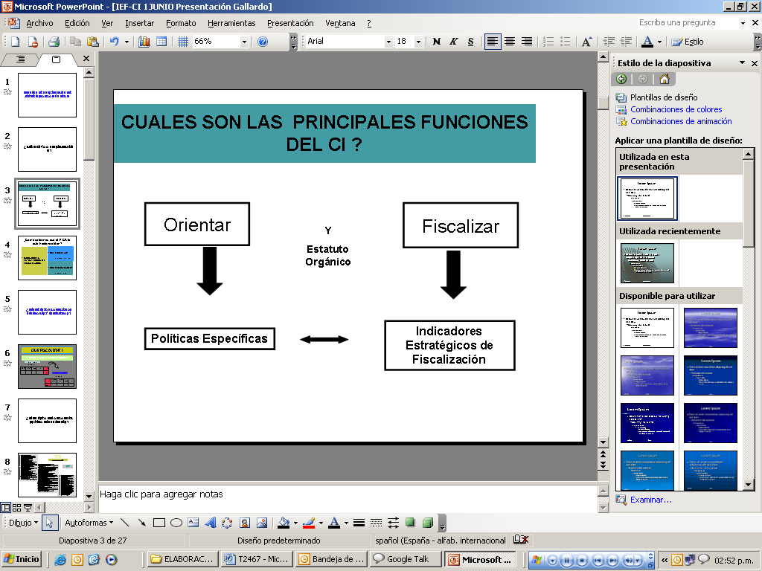
¿Cómo saber que el Instituto Tecnológico de Costa Rica lo está haciendo bien?
Indicadores Estratégicos de Fiscalización
- Qué fiscalizar?
Políticas Generales y Específicas
- Cómo fiscalizarlo?
De manera ordenada
- Qué fiscalizar?
El cumplimiento de las Políticas Específicas
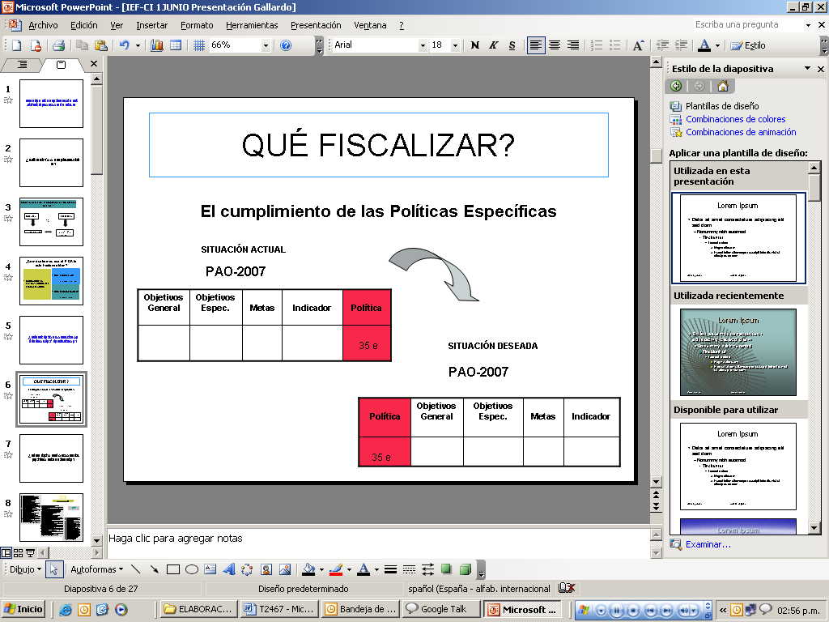
Análisis funcional de procedimientos de formulación de orientaciones y fiscalización
- Situación Actual
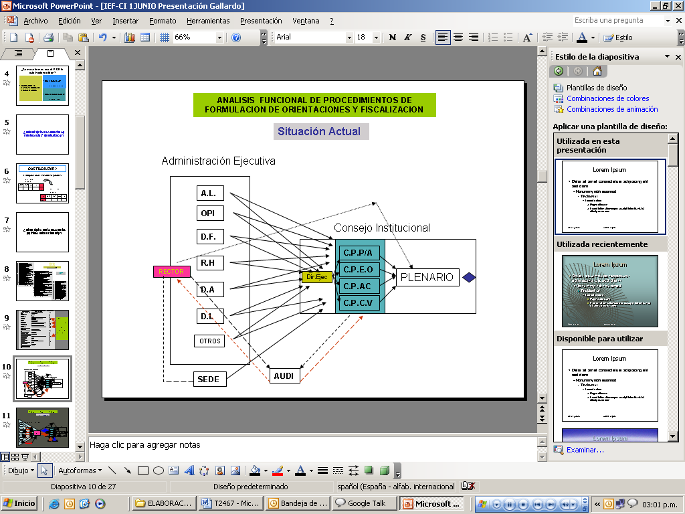
- Situación Deseada
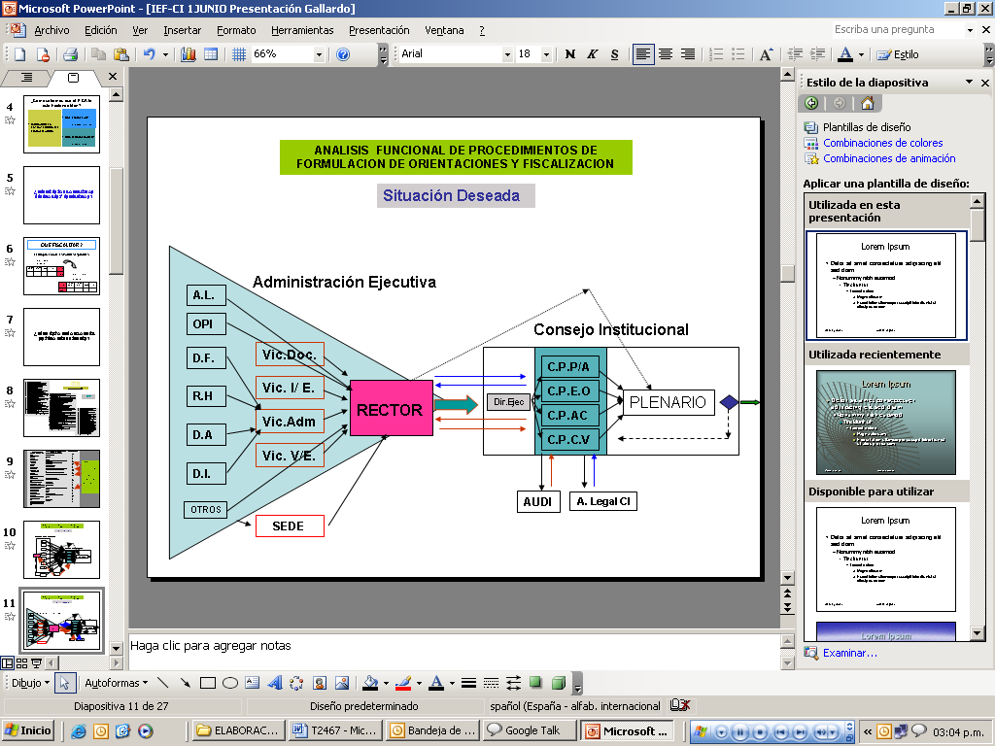
Cómo fiscalizar?
- Organizar el sistema de operación del Consejo Institucional.
- Construir Indicadores Estratégicos de Fiscalización-Consejo Institucional.
- Dar seguimiento a los puntos 1 y 2.
Macroprocesos
Jerarquía de Sistemas de Indicadores
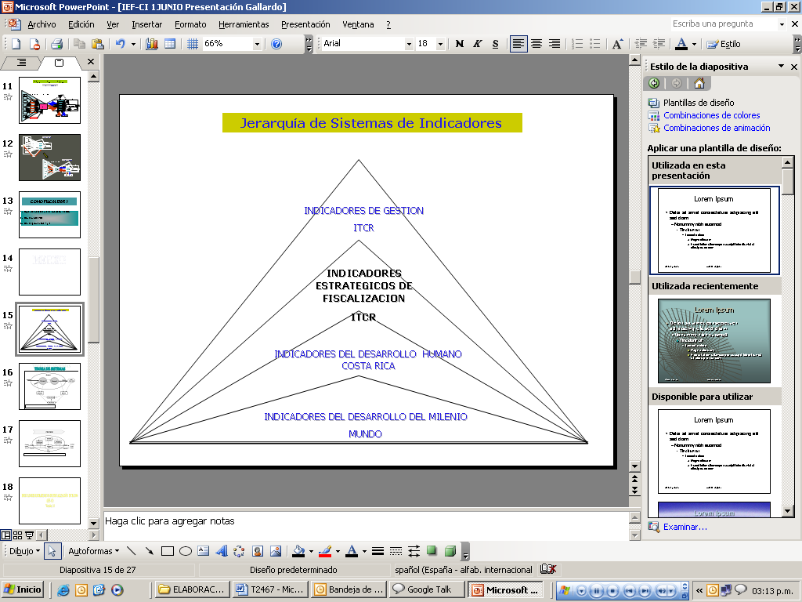
Teoría de Sistemas
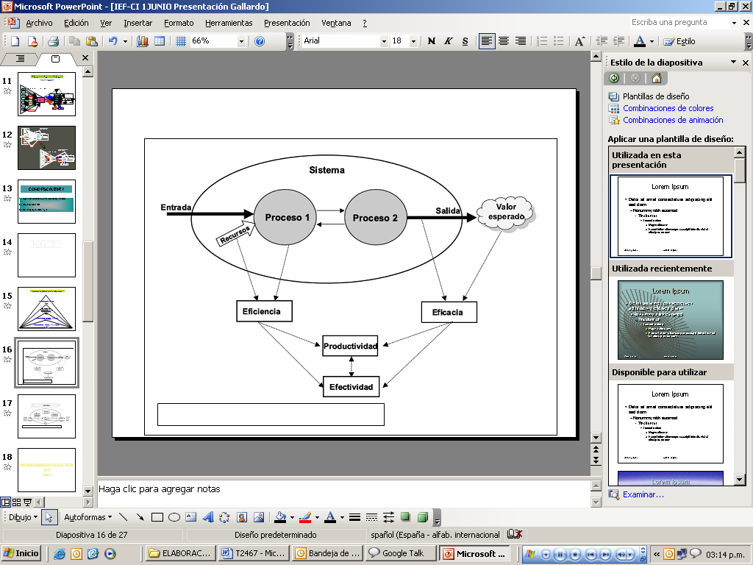

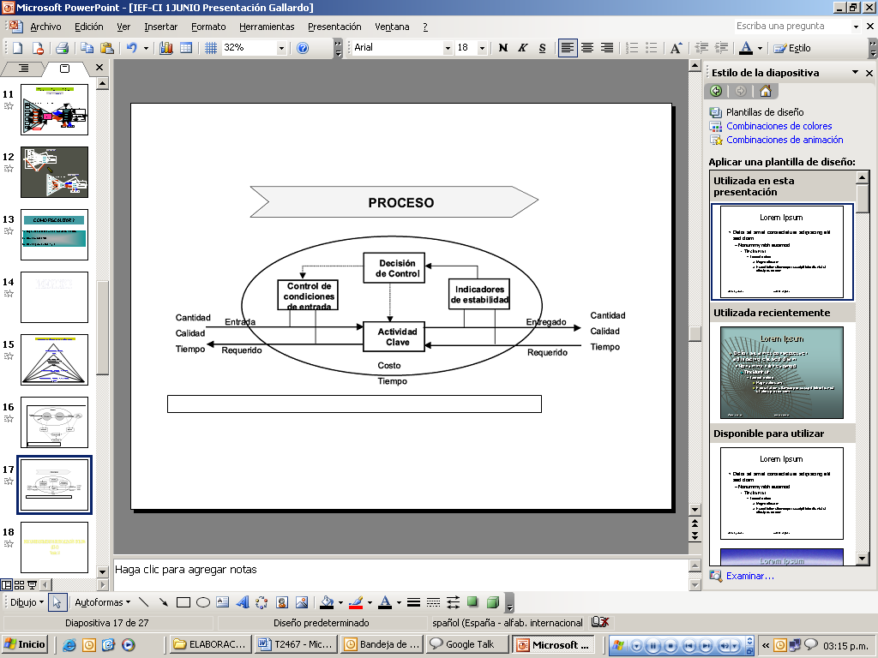
Indicadores Estratégicos de Fiscalización ITCR-2006
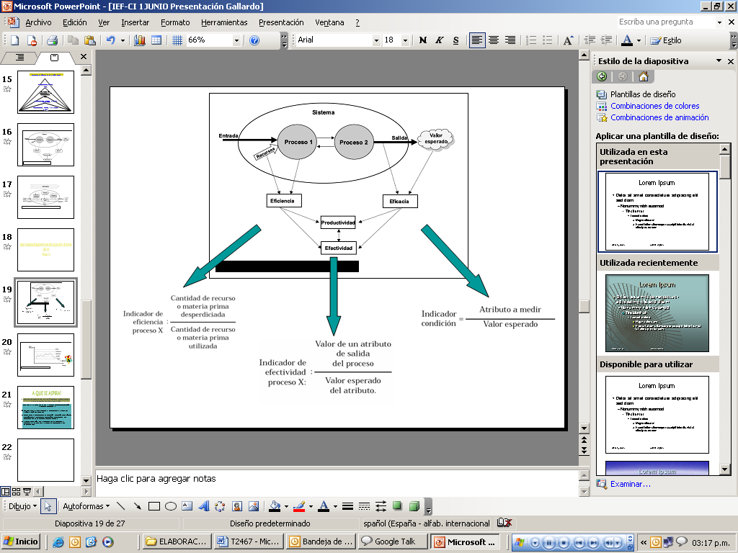
A qué se aspira?
A que el Consejo Institucional cuente con un catálogo de Indicadores Estratégicos de Fiscalización, donde los Informes al Consejo Institucional sobre la Gestión Ejecutiva permitan:
- Monitorear el comportamiento evolutivo de los factores críticos de éxito del Instituto Tecnológico de Costa Rica.
- Orientar la toma de decisiones (creación y revisión de Políticas Específicas) sobre asuntos estratégicos que deben ser atendidos por los Ejecutivos del momento.
- Ejercer la función fiscalizadora de las Políticas Generales y Específicas que le compete al Consejo Institucional.
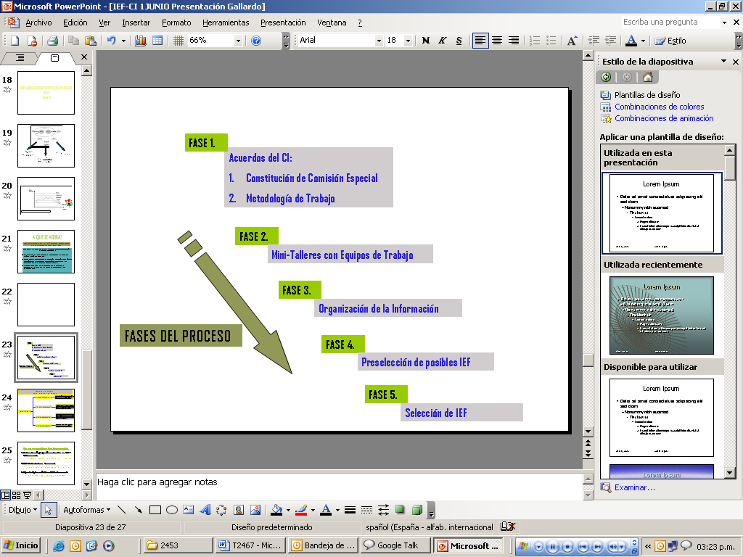

Nivel | Entradas | Procesos | Salidas | Resultados  (impacto en entorno)
Estudiantes | - procedencia de estudiantes (col. privados o rurales) impacto  - estructura de la población estudiantil equidad | - efecto de la docencia y la investigación en los estudiantes. (participación en proyectos) impacto | - cantidad de egresados en tiempo efectivo según índices de desarrollo humano y necesidades de profesionales. eficacia | - impacto y compromiso con la sociedad pertinencia
Funcionarios | - estándares crecientes de ingreso (selección) calidad  - composición de la estructura organizacional (relaciones adm/ acad o acad/estad etc) eficiencia | - programas de relevo generacional (inducciones a la vida institucional) eficiencia  - reforzamiento de las capacidades (prog. capacitación) calidad | - niveles profesionales vrs productividad eficacia  - resultados de evaluación de sus labores calidad | - vinculación efectiva con el entorno social de las comunidades circundantes al itcr pertinencia
Servicios (académicos y de apoyo a la academia) | - condiciones de trabajo eficiencia | - programas de acreditación y reacreditacion. calidad  - modernización de servicios (automatización) eficiencia  - reforzamiento de indicadores de gestión de la adm. ejecutiva eficiencia | - nivel de satisfacción de los usuarios  - mejoramiento continuo basado en auditorajes operativos y académicos calidad  - diversificación de servicios académicos (dr. + maestr. + bach. + lic. etc) impacto | - programas de servicio cultural y deportivo para la comunidad pertinencia
Interacciones | - posibilidades de conectividad entre personas, unidades y sedes (redes efectivas) eficiencia  - priorización transparente de actividades institucionales (líneas de investigación, obras, proyectos) eficiencia | - participación institucional (elecciones+ liderazgo+planificación + evaluación + rendición de cuentas etc) calidad  - uso y distribución transparente de presupuesto público eficiencia  - estrategias de intercambio de saberes (interuniversitario o comunidades etc) pertinencia  - mercadeo efectivo a lo interno y a lo externo impacto  - diversificación de fuentes de generación de recursos económicos eficiencia | - producción del conocimiento (artículos, patentes etc) eficacia  - cumplimiento de metas. eficacia | - impacto local (personas atendidas en programas de formación continua+ proyectos comunales etc) pertinencia
El señor Roberto Gallardo seguidamente comenta que al principio creyó que este trabajo sería fácil, sin embargo, es bastante complejo llegar a “aterrizar” de manera tal que no se convierta en un documento más de la Institución, sino que sea algo que conduzca a un proceso de mejoramiento.
NOTA: Se retira de la Sesión el señor Raúl Pacheco, a las 12:10 m.d.
El señor Eugenio Trejos reconoce la síntesis del trabajo realizado por el señor Roberto Gallardo y lo felicita por la preocupación y ocupación en procura de hacer más eficiente la labor del Consejo Institucional. Manifiesta que este trabajo implica un taller expreso de este Consejo sólo para ver el documento y trabajarlo, por ello sugiere que se programa para la próxima semana un taller de trabajo para analizar el documento y con observaciones que le puedan estar haciendo puntuales los miembros del Consejo.
El señor Rafael Gutiérrez complementa indicando que la palabra fiscalización es la más adecuada ya que en su definición el abanico es amplio. En la fiscalización se permite asesorar, advertir e inclusive unificar y como Órgano tiene que nacer y hacerlo tácito. Un elemento a considerar es que sirva como herramienta para que las personas que llegan al pleno cuenten con las guías prácticas de cómo hacer un indicador de gestión de manera estratégica. Otro elemento es el valor esperado de los indicadores, por lo que se debe generar algún tipo de formato para llegar a las conclusiones y recomendaciones.
NOTA: Se reincorpora a la Sesión el señor Raúl Pacheco, a las 12:35 m.d.
NOTA: Los miembros del Consejo Institucional por unanimidad deciden realizar un Taller de Trabajo el próximo miércoles 7 de junio del presente año, a las 7:30 a.m., en la Sala de Sesiones del Consejo Institucional, para iniciar la elaboración del documento.
La discusión de este punto consta en el archivo digital de la Sesión No. 2467. AQUi
CAPITULO ASUNTOS DE FONDO
ARTÍCULO 14. Licitación Pública No. 01-2006 “Concesión del Local Soda Periférica Campus Central, Cartago”
NOTA: Se retira de la Sesión el señor Raúl Pacheco, a las 12:40 m.d.
NOTA: Se presenta en calidad de invitado a la Sesión el Lic. Carlos Segnini Villalobos, Director de la Oficina de Asesoría Legal, a la 12:45 m.d.
El señor Rafael Gutiérrez presenta la propuesta denominada: “Licitación Pública No. 01-2006 “Concesión del Local Soda Periférica Campus Central, Cartago”; elaborada por la Comisión de Planificación y Administración, adjunta a la carpeta de esta acta y que dice:
CONSIDERANDO QUE:
- El Consejo Institucional en la Sesión Ordinaria No. 2450, Artículo 14, del 02 de febrero del 2006, declaró Desierta la Licitación Pública No. 03-2005 “Concesión local servicio Soda Periférica Sede Central” y autorizó a la Administración a iniciar un nuevo proceso licitatorio.
- La Secretaría del Consejo Institucional, con fecha 11 de mayo del 2006, recibió el Oficio VAD-322-2006, suscrito por el MBA. José Rafael Hidalgo Rojas, Vicerrector de Administración, en el que remite, el Informe de la Licitación Pública N° 01-2006 “Concesión de Local Servicio Soda Periférica Sede Central Cartago, el cual cuenta con el visto bueno de la Asesoría Legal, mediante oficio AL-192-2006, del 11 de mayo del 2006.
- La Secretaría del Consejo Institucional, con fecha 3 de mayo del 2006, recibió copia del memorando AP-240-2006, suscrito por el Lic. Walter Sequiera F., Director del Departamento de Aprovisionamiento, dirigido al MBA. Rafael Hidalgo R., Vicerrector de Administración, en el cual envía para análisis y visto bueno el Informe y expediente original de la Licitación Pública No. 01-2006 “Concesión de Local para Servicios de Soda Periférica, Sede Central, Cartago”, indicando que:
“Se presentaron tres ofertas de las cuales la 1 y 2 fueron excluidas en el proceso de valoración, porque incumplían con lo indicando en el punto 2 de las Cláusulas de Obligatoriedad según criterio externado por la Asesoría Legal en Oficio AL-135-2006 de fecha 30 de marzo del 2006. Además la oferta Nº1 incumple con depósito de Garantía de Participación, el cual corresponde a ¢180.000.00 y depósito ¢150.000.00 según recibo de garantía No. 4310.
Quedando como única oferta para la calificación final la Nº3 de Multiservicios y Alimentos Luna-Br S.A…”
- La Comisión de Planificación y Administración en la reunión celebrada el 26 de mayo del 2006, analizó y avaló el Informe sobre la Licitación Pública N° 01-2006 “Concesión local servicio Soda Periférica Sede Central, Cartago” y dispuso solicitar a la Auditoría Interna el respectivo informe, mediante memorando SCI-310-2006.
- La Secretaría del Consejo Institucional, con fecha 31 de mayo del 2006, recibió oficio AUDI-119-2006, suscrito por el Lic. Isidro Álvarez S., Auditor Interno, en el que remite Informe con algunas observaciones a la Licitación Pública No. 01-2006 “Concesión local servicio Soda Periférica Sede Central, Cartago”.
SE PROPONE:
  - Adjudicar la Licitación Pública No. 01-2006 “Concesión local para servicio Soda Periférica Sede Central Cartago”, a la Empresa Multiservicios y Alimentos Luna-Br S.A., cédula jurídica número 3-101-305359, por un monto mensual de ¢240.000.00.
El señor Rafael Gutiérrez seguidamente comenta que el proceso seguido ha sido muy complejo, en el tanto que se declaró desierta la licitación, por lo que se volvió a licitar ya que habían oferentes que no cumplían con los requisitos, subsanación del proceso licitatorio y otros aspectos relevantes. La Comisión de Planificación y Administración el pasado viernes en reunión con el ente técnico analizó la licitación donde se sacaron dos oferentes que no cumplieron ciertos requisitos y a su vez surgieron algunas dudas tales como si fue o no validada la experiencia en relación con lo que se dio. El problema que en su momento visualiza la Comisión es que a la persona física que se le adjudica, tuvo problemas en la anterior institución a la que le brindaba el servicio. En este orden de ideas es necesario que se tenga claridad y en caso de que a futuro se den problemas de este tipo se tenga la potestad para finiquitar el contrato de manera efectiva.
NOTA: Se reincorpora a la Sesión el señor Raúl Pacheco, a las 12:50 m.d.
El señor Isidro Álvarez explica que el informe de la Auditoría Interna en materia de Contratación Administrativa y en esta etapa última, es simplemente de asesoría ya sea al Consejo Institucional o a alguna de las comisiones que así lo soliciten para apoyar una decisión que propone la Administración. En este caso el Consejo Institucional tiene a bien solicitarle a la Auditoría Interna algún criterio, de tenerlo a bien también puede desistir de este criterio y tomar las decisiones con fundamento en la información que les suministra la Administración. En este caso, el criterio de la Auditoría Interna fue solicitado por la Comisión de Planificación y Administración y se procedió a hacer un análisis al respecto.
Ante esa perspectiva aclara que el Consejo Institucional puede en calidad de Órgano Colegiado acoger el informe o disentir del mismo y si algún otro funcionario en lo particular o personal se siente lesionado con el contenido del informe, tiene dos opciones a saber: 1) hacerlo ver a la Administración solicitando un análisis del informe o en este caso la investigación a la Auditoría y 2) recurrir a la instancia judicial si considera que está injuriado o calumniado. Señala que el contenido no tiene que ver nada con la decisión a tomar, ya que esta es de adjudicar a una empresa X, y las conclusiones que la Auditoría hizo son respecto a la etapa de la ejecución, esto porque sería un instrumento que le permite a la Administración supervisar el cumplimiento de la ejecución de ese contrato de una manera adecuada. En este sentido considera que la asesoría de la Auditoría en esta etapa, ha servido para mejorar algunos procesos y crear algunas experiencias importantes. Otra de las cosas que está creando controversia es que en el contenido del informe se consideran algunas de las actuaciones de algunos funcionarios que no son transparentes, ya que en materia de contratación administrativa es muy delicada y las actuaciones administrativas no deben dejar ninguna duda de que se respetaron los principios de igualdad de trato y transparencia para los oferentes. Lamenta que en este momento existe ante la Contraloría General de la República (CGR), una denuncia de la cual deben guardar confidencialidad respecto a un caso de contratación directa similar a estas cosas, es por ello que se debe hacer un esfuerzo para salvaguardar la imagen institucional en cuanto a la transparencia e igualdad de trato.
Explica de manera detallada las razones por las cuales consideran que no hubo igualdad de trato en las actuaciones administrativas, esta es una percepción de parte de la Auditoría respecto a una inclinación de favorecer a un oferente. Enuncia que el Departamento de Aprovisionamiento solicita a la Asesoría Legal referirse a la admisibilidad de las ofertas, lo que consideran en el informe que es conveniente a los intereses de la Administración. Al respecto en el dictamen de la Asesoría Legal se les indica subsanar tres cosas, para lo cual el Departamento de Aprovisionamiento en nota sin consecutivo, solicita a la empresa que resultaría adjudicataria en este momento otro día no más de recibido el dictamen para complementar la información y a las demás empresas se le solicita la subsanación ocho días después. En ese ínterin que es del 31 de marzo al 06 y 07 de abril, se tiene que el Director del Departamento de Aprovisionamiento envía una nota a la Licda. Gabriela Montero, Nutricionista de la Soda-Comedor, donde solicita su pronunciamiento sobre los aspectos competentes de la única licitación que fue admitida obviando las demás, amparándose en el criterio de la Asesoría Legal. En vista de esto la Auditoría Interna consideró que se mal interpretó el criterio legal y que los demás oferentes debían cumplir con la subsanación de cosas, según criterio de la Asesoría Legal y no se podía adelantar criterio sobre la empresa que resultaría adjudicataria. En ese sentido se cuestiona también el fondo, ya que el Departamento de Aprovisionamiento manda decir en nota a la empresa que resulta adjudicataria lo siguiente: “para atender este planteamiento, el Departamento de Aprovisionamiento solicitó en nota sin número a la empresa multiservicios una nota aclaratoria que indique si estos menús cuentan con el aval respectivo, lo anterior al amparo del criterio asignado por la Asesoría Legal”, por supuesto que lo que se espera es que remitan los menús con el sello o una certificación de la nutricionista, pero ante gran sorpresa dice: “el representante legal de la empresa indicó que de acuerdo con el documento enviado con fecha 31 de marzo en el cual se solicitó se aclare si el menú cuenta con el aval correspondiente, aclaro que doy fe de que el mismo cuenta con el aval respectivo del profesional en nutrición”, lo que no le pareció a la Auditoría el procedimiento correcto. Finalmente aclara que el informe de la Auditoría Interna hace referencia a los procedimientos y no al fondo de la adjudicación porque no les corresponde. Asimismo aclara que no se está diciendo en el informe que el Consejo Institucional haría mal si adjudica a esta empresa, si conforme a como está el cartel y la valoración que se hizo el Consejo Institucional decide adjudicar, considera que tiene la posibilidad de hacerlo. Respecto a las otras dos recomendaciones o conclusiones que se hacen es que de proceder a la adjudicación es de lógica que se incorporen en el contrato algunas situaciones que ayudarían a la supervisión de la ejecución del contrato mismo y la otra es que con el propósito de salvaguardar la imagen institucional se sugiera analizar la transparencia de esas actuaciones administrativas y de los funcionarios en particular.
El señor Carlos Segnini coincide con que el procedimiento legal fue muy claro, sin embargo, es solidario con los compañeros en el sentido de que hacen aseveraciones muy fuertes en el Informe donde está poniendo en entre dicho la transparencia y la honradez de profesionales que tienen más de 20 años de estar en la Institución. Considera que se debe suspender la discusión para que estén directamente los afectados en la próxima Sesión defendiendo y aclarando la situación.
El señor Isidro Álvarez considera que no se dio la igualdad de trato a los oferentes, es decir, que si se hacen notas aclaratorias que sean para todos, para que tengan la misma posibilidad de contestar y si es posible que sea bajo un plazo.
El señor Carlos Segnini prefiere no referirse al proceso de subsanación ya que fue a posteriori y no estuvo presente. Además le parece que esto es algo que se debe analizar bien, pues en caso de que sea cierto, son acusaciones muy graves que están sueltas aquí y no muy bien amarradas en el informe.
NOTA: El señor Eugenio Trejos agradece al Lic. Carlos Segnini Villalobos, Director de la Oficina de Asesoría Legal, la participación del tema, quien se retira de la Sesión, a la 1:00 p.m.
NOTA: Los miembros del Consejo Institucional por unanimidad deciden suspender la discusión del tema y trasladarlo para la próxima Sesión Ordinaria del Consejo Institucional, por realizarse el 8 de junio del 2006
La discusión de este punto consta en el archivo digital de la Sesión No. 2467.
ARTÍCULO 15A. Cierre del Programa de Diplomado en Producción Industrial
NOTA: Se presentan en calidad de invitados a la sesión el Dr. Luis Gerardo Meza C., Vicerrector de Docencia, la Licda. Ligia Rivas R., Vicerrectora de Vida Estudiantil y Servicios Académicos, el Ing. Carlos Espinoza Gutiérrez, Director de la Escuela de Producción Industrial, a la 1:05 p.m.
El señor Eugenio Trejos presenta la propuesta denominada: “Cierre del Programa de Diplomado en Producción Industrial”; elaborada por la Presidencia del Consejo Institucional, adjunta a la carpeta de esta acta y que dice:
CONSIDERANDO QUE:
- Es función del Consejo Institucional, de acuerdo con el inciso d. del Artículo 18 del Estatuto Orgánico, “Decidir, previa consulta al Consejo de Vicerrectoría respectivo, sobre la creación, modificación, traslado o eliminación de carreras y programas del Instituto”.
- El Consejo de la Escuela de Ingeniería en Producción Industrial acordó, en la Sesión No. 07-2006, Artículo 3, del 15 de mayo del 2006, lo siguiente:
Elevar a la Vicerrectoría de Docencia, la solicitud de iniciar el proceso de cierre de la admisión al Programa de Diplomado en Producción Industrial, Plan 1412 impartido en el Centro Académico de San José, a partir del primer semestre del 2007.
- La información sobre ingreso de estudiantes nuevos, graduados y solicitudes de traslados de carrera formulados por estudiantes del Diplomado en Producción Industrial, es la siguiente:
AÑO | 2000 | 2001 | 2002 | 2003 | 2004 | 2005
INGRESOS | 44 | 41 | 46 | 40 | 40 | 36
GRADUADOS | 2 | 3 | 6 | 1 | 9 | 3
SOLIC. TRASLADOS | 21 | 19 | 31 | 43 | 47 | 30
- Es necesario definir un plan de transición que brinde a las y los estudiantes actualmente matriculados en el Diplomado en Producción Industrial la oportunidad de concluir sus estudios.
SE PROPONE:
  - Autorizar el cierre del Programa de Diplomado en Producción Industrial, que imparte la Escuela de Ingeniería en Producción Industrial, a partir del I Semestre del 2007.
  - Mantener la continuidad de dicho programa hasta el año 2009 inclusive, de manera que se brinde la oportunidad a las y los estudiantes actualmente matriculados de concluir sus estudios, al tenor del Artículo 28 del “Reglamento del Régimen de Enseñanza Aprendizaje y sus Reformas”.
  - Autorizar la publicación en un medio de circulación nacional, de un aviso de cierre del Programa y de la vigencia del plan de transición indicado en el punto anterior.
  - Solicitar al Vicerrector de Docencia que gestione la creación de un cupo especial cada uno de los años 2007, 2008 y 2009, de manera que las y los estudiantes matriculados/as en el Programa de Diplomado en Producción Industrial, puedan optar por trasladarse al Programa de Licenciatura en Producción Industrial.
El señor Gerardo Meza señala que son dos temas iguales en cuanto al fondo pero diferente en cuanto a las razones. Manifiesta que el Diplomado en Producción Industrial es un programa que se ofrece en el Centro Académico de San José y recibe estudiantes que no tienen que ver en principio con el Programa de Ingeniería. Cuando el estudiante escoge carrera marca Diplomado en Producción. Este programa tiene un parecido alto en sus materias al que está en el plan de Ingeniería y la Escuela les cambió el código a algunos para evitar un problema con la acreditación ante el CEAB. Comenta que en el seno de la Escuela han venido analizando el comportamiento de este Diplomado encontrando varios factores preocupantes los que enumera a continuación: 1) la baja demanda, 2) el bajo número de graduandos que ha producido el programa, 3) el deseo de trasladarse de carrera. Quizá se preguntan el por qué se da hasta ahora para lo cual explica que el Dr. Marco Moya, anterior Director de la Escuela, nunca le advirtió que estaban interesados en retirar el Diplomado y tampoco lo hizo en el Consejo de Docencia. Una vez que asumió el señor Espinoza le hizo llegar un acuerdo del Consejo de Escuela donde se daba por cerrado el Programa, advirtiéndole que ese no era el mecanismo correcto sino más bien el Consejo Institucional debe conocer y definir si lo cierra previo conocimiento en Consejo de Docencia. Las razones valoradas en el Consejo de Docencia fueron válidas y por tanto se aprobó su cierre de manera definitiva, dando eso sí un plan de transición a los estudiantes que están matriculados hasta el 2006 y darles un año más de colchón. A la Escuela lo que procurará es que la gran mayoría de estos estudiantes pasen al plan de Ingeniería, sin embargo, no es posible hacer un plan de transición para que estos estudiantes pasen a la Carrera de Ingeniería.
Otra de las razones por las que viene un poco apresurado el tema es porque la próxima semana la VIESA estará entregando la información para el año 2007 y se anuncia el Diplomado y los estudiantes marcan una opción preliminar y cuando se haga el examen marcarán la definitiva y según el Asesor Legal no se puede incurrir a error al estudiante marcando una carrera que no se va a dar.
El señor Carlos Espinoza amplía que este tema fue analizado en la Comisión de Currícula-acreditación casi por un año y se tiene un documento de respaldo donde incluso se reunió la Comisión con los estudiantes en varias ocasiones, además, se aplicó una encuesta para ver la disposición o interés de ellos de trasladarse al plan donde la respuesta de más del 95% dijeron que se quieren trasladar, unos pocos no demostraron tanto interés porque quizá ya están cerca de concluir el diplomado. Comenta que a raíz de la acreditación se cambió el código a los cursos pero siguen siendo equivalentes y para efecto de proteger al TEC, por si los acreditadores indagaban sobre ese aspecto, mostrar que se estaban recibiendo estudiantes de un programa no acreditado en el programa de licenciatura que estaba siendo sujeto de acreditación en ese momento.
Otro aspecto importante a considerar es que este programa está siendo usado como trampolín para pasarse a Producción Industrial por su baja nota de admisión. Sin embargo, la razón fundamental para el cierre de este programa es que se usa como trampolín, no se cumple con el objetivo, presión de estudiantes para trasladarse y no hay cupos suficientes para los traslados de carrera normales.
Entre las cosas que más les preocupa es disminuir el cupo de ingreso a la carrera de licenciatura dado que se estaría cerrando el programa del diplomado. La Comisión consideró pertinente que se restrinja el cupo de ingreso de Producción Industrial mientras se va absorbiendo estos estudiantes, pero sería conveniente recibirlos de todos modos y en total considerando esos traslados se podría mantener un cupo similar. De acelerarse el traslado se daría una pequeña diferencia en recursos, por lo que consideran prudente que se dé un aumento en los cupos de traslado como máximo de 20 estudiantes. Por otro lado la carrera siempre ha dado uno o dos cursos adicionales cuando son solicitados en el Centro Académico de San José, por lo que han pensado aumentar esto sin comprometerse con los estudiantes de dar los cursos de licenciatura en el Centro porque materialmente es imposible, pero sí los que se puedan dar.
El señor Gerardo Meza aclara que hay dos escenarios en este caso: 1) cerrar el diplomado y 2) hacer un plan de transición. Ahora con los estudiantes del programa se negocia para que se pasen a la licenciatura es otra historia. Si con las personas que están matriculadas se puede pactar algo y en dosis, pero se verá luego, la idea no es contaminar la decisión en este momento. Si el diplomado se cierra necesariamente debe haber un plan de transición para que concluyan satisfactoriamente. Otro aspecto a considerar es que esta decisión es de suma importancia para la VIESA es saber si se cerró o no el programa porque empieza la divulgación.
La señora Ligia Rivas manifiesta que para el 12 de junio la VIESA tiene previsto la distribución del catálogo de carreras a todos los estudiantes que han solicitado inscribirse, para realizar el examen de admisión con un aproximado de 14.800 estudiantes que están inscritos y en esa divulgación que se hace en el catálogo no quieren crear la expectativa de la apertura de estos diplomados. En razón de lo anterior la idea es que en cada una de las notas que se enviará a los estudiantes, la aclaración del cierre y así salvaguardar la institución.
El señor Gerardo Meza comenta que en Consejo de Docencia lo que se acordó y se quiere mantener la continuidad del Programa hasta el año 2009 inclusive, tal como lo plantea el Artículo 28 del Reglamento de Régimen de Enseñanza-Aprendizaje.
El señor Eugenio Trejos sugiere eliminar el considerando 4 de la propuesta, a fin de que quede más clara la propuesta.
NOTA: El señor Eugenio Trejos agradece a las personas invitadas la presentación del tema, quienes se retiran de la Sesión, a la 1:30 p.m.
Se somete a votación la propuesta y se obtiene el siguiente resultado: 9 votos a favor, 0 en contra. Se somete a votación la firmeza y se obtiene 9 votos a favor, 0 en contra.
Por lo tanto, el Consejo Institucional:
CONSIDERANDO QUE:
- Es función del Consejo Institucional, de acuerdo con el inciso d. del Artículo 18 del Estatuto Orgánico, “Decidir, previa consulta al Consejo de Vicerrectoría respectivo, sobre la creación, modificación, traslado o eliminación de carreras y programas del Instituto”.
- El Consejo de la Escuela de Ingeniería en Producción Industrial acordó, en la Sesión No. 07-2006, Artículo 3, del 15 de mayo del 2006, lo siguiente:
Elevar a la Vicerrectoría de Docencia, la solicitud de iniciar el proceso de cierre de la admisión al Programa de Diplomado en Producción Industrial, Plan 1412 impartido en el Centro Académico de San José, a partir del primer semestre del 2007.
- La información sobre ingreso de estudiantes nuevos, graduados y solicitudes de traslados de carrera formulados por estudiantes del Diplomado en Producción Industrial, es la siguiente:
AÑO | 2000 | 2001 | 2002 | 2003 | 2004 | 2005
INGRESOS | 44 | 41 | 46 | 40 | 40 | 36
GRADUADOS | 2 | 3 | 6 | 1 | 9 | 3
SOLIC. TRASLADOS | 21 | 19 | 31 | 43 | 47 | 30
- La Secretaría del Consejo Institucional, con fecha 29 de mayo del 2006, recibió memorando ViDa-541-06 de la misma fecha, suscrito por el Dr. Luis Gerardo Meza C., Vicerrector de Docencia, en el cual transcribe el acuerdo tomado por el Consejo de Docencia No. 08-06, celebrada el 29 de mayo del 2006, en el cual se solicita el cierre del Programa de Diplomado en Producción Industrial.
ACUERDA:
  - Cerrar el Programa de Diplomado en Producción Industrial, que imparte la Escuela de Ingeniería en Producción Industrial, a partir del I Semestre del 2007.
  - Mantener la continuidad de dicho programa hasta el año 2009 inclusive, de manera que se brinde la oportunidad a las y los estudiantes actualmente matriculados de concluir sus estudios, al tenor del Artículo 28 del “Reglamento del Régimen de Enseñanza Aprendizaje y sus Reformas”.
  - Autorizar la publicación en un medio de circulación nacional, de un aviso de cierre del Programa y de la vigencia del plan de transición indicado en el punto anterior.
  - Solicitar al Vicerrector de Docencia que gestione la creación de un cupo especial cada uno de los años 2007, 2008 y 2009, de manera que las y los estudiantes matriculados/as en el Programa de Diplomado en Producción Industrial, puedan optar por trasladarse al Programa de Licenciatura en Producción Industrial.
  - Comunicar. ACUERDO FIRME.
La discusión de este punto consta en el archivo digital de la Sesión No. 2454.
ARTÍCULO 15B. Cierre del Programa de Diplomado en Electrónica
NOTA: Se presentan en calidad de invitados a la sesión el Dr. Luis Gerardo Meza C., Vicerrector de Docencia y el Ing. Luis Paulino Méndez, Director de la Escuela de Electrónica, a la 1:35 p.m.
El señor Eugenio Trejos, presenta la propuesta denominada: “Cierre del Programa de Diplomado en Electrónica”; elaborada por la Presidencia del Consejo Institucional, adjunta a la carpeta de esta acta y que dice:
CONSIDERANDO QUE:
- Es función del Consejo Institucional, de acuerdo con el inciso d del artículo 18 del Estatuto Orgánico, “Decidir, previa consulta al Consejo de Vicerrectoría respectivo, sobre la creación, modificación, traslado o eliminación de carreras y programas del Instituto”.
- El Consejo Institucional en la Sesión No. 1955, Artículo 15, del 11 de setiembre de 1997, creó el Diplomado en Electrónica como una “carrera corta, no terminal”, con “Grado Asociado”.
- La Escuela de Ingeniería Electrónica ha ofrecido el Programa de Diplomado en Electrónica desde el año 1997, bajo la administración financiera de FUNDATEC.
- El Director de la Escuela de Electrónica el Ing. Luis Paulino Méndez ha informado al Consejo de Docencia que existe interés de la Escuela en que se cierre el Programa de Diplomado en coadyuvancia con la Fundatec por razones de legalidad y en atención a la ausencia de recursos presupuestarios para continuar ofertándolo con otros modelos.
- Además de la falta de asidero legal para que FUNDATEC participe en la administración financiera de programas formales de grado o pregrabo del ITCR, la Asamblea Institucional Representativa, en la primera sesión del 2006, rechazó la propuesta para que el ITCR ofrezca programas de grado o pregrabo bajo la administración financiera de FUNDATEC.
- Mediante el Oficio EE-220-2006, del 2 de mayo del 2006, el Ing. Luis Paulino Méndez Badilla, Director de la Escuela de Ingeniería en Electrónica, solicitó el apoyo institucional para hacer la declaratoria de cierre del Programa de Diplomado en Electrónica.
- El ITCR, canaliza sus recursos a la creación de nuevas carreras de postrado que promueve la Escuela de Electrónica, tales como el énfasis en “Tecnologías electrónicas aplicadas” del Programa de Doctorado en Ciencias Naturales y de grado como la carrera conjunta con la Escuela de Ingeniería en Computación, la carrera de Meca trónica y una carrera articulada con los Colegios Universitarios en el campo de la electrónica y en consecuencia no puede disponer de estos para dirigirlos al desarrollo de un diplomado en esa materia.
- Es necesario tomar medidas de contingencia que permitan salvaguardar los derechos de las y los estudiantes que actualmente están matriculados en el Programa de Diplomado en Electrónica, sin generar nuevos compromisos para el ITCR.
SE PROPONE:
  - Autorizar el cierre del Programa de Diplomado en Electrónica, que la Escuela de Electrónica desarrolla en coadyuvancia con FUNDATEC, en consideración a la normativa vigente y a los acuerdos de la Asamblea Institucional Representativa, a partir del segundo cuatrimestre del 2006.
  - Mantener la continuidad de dicho programa hasta el año 2008 inclusive, bajo la administración financiera de FUNDATEC, a fin de permitir a las y los estudiantes matriculados concluir con el Programa, al tenor del Artículo 28 del “Reglamento del Régimen de Enseñanza Aprendizaje y sus Reformas”.
  - Autorizar la publicación en un medio de circulación nacional, de un aviso de cierre del Programa y del período de vigencia del plan de transición indicado en el punto anterior.
  - Autorizar al Rector, para que incluya en el presupuesto institucional los recursos necesarios para atender la conclusión de ese Programa, mediante transferencias a FUNDATEC, con el propósito de cubrir los egresos que no puedan ser atendidos con los ingresos del mismo, en razón de su disminución.
El señor Gerardo Meza comenta que el Diplomado en Electrónica se ofrece en el Instituto Tecnológico de Costa Rica a partir del año 1997, como un programa formal, es decir, creado en el marco de los Lineamientos y Procedimientos del CONARE. Este Diplomado fue aprobado por todas las instancias incluyendo CONARE, no como técnicos o diplomados que hasta el momento da la Fundatec. La diferencia fundamental está en que su oferta desde que empezó en 1997, se hace en coadyuvancia con la Fundatec, es decir, se administra a través de la Fundación. Surge un problema con la legalidad de seguir dando pregrados a través de la Fundación Tecnológica. Retrotrae que el año pasado la Contraloría General de la República (CGR), dijo que reconocen asidero legal para los postgrados no así para los pregrados. En la última Sesión de la Asamblea Institucional Representativa estuvo este tema y se votó separadamente, en la que la parte de postgrado tuvo una votación bastante fuerte de que sí se dieran y la parte de grado y pregrado no estuvo a favor que se dieran. A raíz de esto se ha estado trabajando conjuntamente con el Director de la Escuela de Electrónica porque este programa no puede seguir siendo administrado por la Fundatec. Ahora bien, ¿qué pasa con los estudiantes que están en el programa? lo que se propone es que siga administrado en un plan de contingencia a través de la Fundatec. ¿Por qué no se pasa al Instituto Tecnológico de Costa Rica?, la razón es que este es un programa que nunca ha tenido ni una sola plaza del Instituto Tecnológico para su impartición, por lo que la Vicerrectoría de Docencia tendría que asumirlo y no tiene capacidad de aportarle a este Diplomado nada para ningún curso. Además, hay un estudio de nuevas opciones donde la Escuela de Electrónica tiene una agenda enorme, tal como un énfasis doctoral, se está tratando de articular una Carrera con Computación y también un interés de crear una Carrera de Bachillerato o Licenciatura en Electrónica articulada con los Colegios Universitarios. En este sentido si se pasa el Diplomado esta agenda se haría menos factible y el Diplomado tiene quizá menos peso que las opciones de grado o postgrado que se están trabajando. Señala que no es que se quiera debilitar a la Escuela de Electrónica, por el contrario, seguir construyendo estas nuevas opciones. Cabe señalar que esto tiene asidero legal y es el Instituto Tecnológico de Costa Rica quien debe asumir los egresos y no la Escuela en sí por ser un Programa formal.
El señor Luis Paulino Méndez agrega que los proyectos que están en la agenda de la Escuela son bastante importantes. Los elementos de más peso son los externos como la parte legal. La Escuela pensó dar la lucha contra la Contraloría General de la República (CGR), antes de que la Asamblea Institucional Representativa (AIR) se pronunciara, sin embargo, se aceptó lo que la Asamblea en la última Sesión aprobó y partiendo de ahí se le solicitó al Dr. Luis Gerardo Meza, Vicerrector de Docencia, iniciar el trámite.
El tema se analizó bastante en Consejo de Escuela desde el año pasado y se pensó pasarlo al Tecnológico, pero lo que respectaba a la ampliación de jornada eran cinco plazas nuevas. El Diplomado en su momento manejó entre 200 y 220 estudiantes regulares lo que resultaba difícil y puesto en la balanza de lo que se quería se debía decidir. Se observó también a través del tiempo que este programa se convirtió en un mecanismo de ingreso a la Carrera. Inicialmente esto nació con la idea de preparar un personal de nivel medio para la empresa de alta tecnología que llegaba al país, sin embargo, el crecimiento en la demanda de los egresados a la Carrera se ha notado. Al inicio eran un 10% los interesados en seguir la carrera y los demás se iban a trabajar, pero en los últimos tiempos ha llegado hasta el 50% la demanda. En cuanto a la parte financiera, este programa por ser autofinanciado no recibió nunca cargas adicionales con las cosas de rigor FDI-FDU, la Administración y el coordinador era suficiente. Lógicamente ahora al no tener matrícula nueva se va a desbalancear y ellos como Escuela han tomado la decisión de no cobrar ningún costo del FDU del 5%, el coordinador tampoco va a cobrar el tiempo de coordinación del Diplomado hasta que termine y cualquier otro cargo adicional tratarán de negociarlo mediante el FDI y a la Administración difícilmente con los nuevos lineamientos se podrá quitar. A la fecha a pesar de que no se ha informado del cierre del Programa ya se están dando cursos por medio de auditorías. En cuanto a la VIESA comenta que este diplomado aunque aparece en el panfleto no tiene casilla para marcar, por lo que no hay ningún problema. Finalmente exhorta a los miembros del Consejo Institucional para que voten favorablemente las propuestas de cierre de los programas.
NOTA: El señor Eugenio Trejos agradece a las personas invitadas la presentación del tema, quienes se retiran de la Sesión, a la 1:45 p.m.
Se somete a votación la propuesta y se obtiene el siguiente resultado: 9 votos a favor, 0 en contra. Se somete a votación la firmeza y se obtiene 9 votos a favor, 0 en contra.
Por lo tanto, el Consejo Institucional:
CONSIDERANDO QUE:
- Es función del Consejo Institucional, de acuerdo con el inciso d del Artículo 18 del Estatuto Orgánico, “Decidir, previa consulta al Consejo de Vicerrectoría respectivo, sobre la creación, modificación, traslado o eliminación de carreras y programas del Instituto”.
- El Consejo Institucional en la Sesión No. 1955, Artículo 15, del 11 de setiembre de 1997, creó el Diplomado en Electrónica como una “carrera corta, no terminal”, con “Grado Asociado”.
- La Escuela de Ingeniería Electrónica ha ofrecido el Programa de Diplomado en Electrónica desde el año 1997, bajo la administración financiera de FUNDATEC.
- El Director de la Escuela de Electrónica el Ing. Luis Paulino Méndez ha informado al Consejo de Docencia que existe interés de la Escuela en que se cierre el Programa de Diplomado en coadyuvancia con la Fundatec por razones de legalidad y en atención a la ausencia de recursos presupuestarios para continuar ofertándolo con otros modelos.
- Además de la falta de asidero legal para que FUNDATEC participe en la administración financiera de programas formales de grado o pregrado del ITCR, la Asamblea Institucional Representativa, en la primera sesión del 2006, rechazó la propuesta para que el ITCR ofrezca programas de grado o pregrado bajo la administración financiera de FUNDATEC.
- Mediante el Oficio EE-220-2006, del 2 de mayo del 2006, el Ing. Luis Paulino Méndez Badilla, Director de la Escuela de Ingeniería en Electrónica, solicitó el apoyo institucional para hacer la declaratoria de cierre del Programa de Diplomado en Electrónica.
- El ITCR, canaliza sus recursos a la creación de nuevas carreras de postrado que promueve la Escuela de Electrónica, tales como el énfasis en “Tecnologías electrónicas aplicadas” del Programa de Doctorado en Ciencias Naturales y de grado como la carrera conjunta con la Escuela de Ingeniería en Computación, la carrera de Mecatrónica y una carrera articulada con los Colegios Universitarios en el campo de la electrónica y en consecuencia no puede disponer de estos para dirigirlos al desarrollo de un diplomado en esa materia.
- Es necesario tomar medidas de contingencia que permitan salvaguardar los derechos de las y los estudiantes que actualmente están matriculados en el Programa de Diplomado en Electrónica, sin generar nuevos compromisos para el ITCR.
- La Secretaría del Consejo Institucional, con fecha 29 de mayo del 2006, recibió memorando ViDa-533-06 de la misma fecha, suscrito por el Dr. Luis Gerardo Meza C., Vicerrector de Docencia, en el cual transcribe el acuerdo tomado por el Consejo de Docencia No. 07-06, Artículo 4, celebrada el 15 de mayo del 2006, el cual adquirió firmeza en la Sesión No. 08-2006, del 29 de mayo del 2006, en el que se solicita el cierre del Programa de Diplomado en Electrónica.
ACUERDA:
  - Cerrar el Programa de Diplomado en Electrónica, que la Escuela de Electrónica desarrolla en coadyuvancia con FUNDATEC, en consideración a la normativa vigente y a los acuerdos de la Asamblea Institucional Representativa, a partir del segundo cuatrimestre del 2006.
  - Mantener la continuidad de dicho programa hasta el año 2008 inclusive, bajo la administración financiera de FUNDATEC, a fin de permitir a las y los estudiantes matriculados concluir con el Programa, al tenor del Artículo 28 del “Reglamento del Régimen de Enseñanza Aprendizaje y sus Reformas”.
  - Autorizar la publicación en un medio de circulación nacional, de un aviso de cierre del Programa y del período de vigencia del plan de transición indicado en el punto anterior.
  - Autorizar al Rector, para que cuando así se requiera, incluya en el presupuesto institucional los recursos necesarios para atender la conclusión de ese Programa, mediante transferencias a FUNDATEC, con el propósito de cubrir los egresos que no puedan ser atendidos con los ingresos del mismo, en razón de su disminución.
  - Comunicar. ACUERDO FIRME.
La discusión de este punto consta en el archivo digital de la Sesión No. 2467.
CAPÍTULO ASUNTOS VARIOS
ARTÍCULO 16. Tratado de Libre Comercio “Una definición impostergable”
El señor Juvenal Valerio comenta que el pasado 26 de mayo participó en el “conversatorio” sobre el Tratado de Libre Comercio (TLC), llevado a cargo en la Universidad Estatal a Distancia (UNED). Dicha actividad fue interesante y el esfuerzo tecnológico de la UNED digno de felicitación ya que se hizo tipo videoconferencia, con la participación de todo público desde diferentes partes del país. Considera que el Instituto Tecnológico de Costa Rica, debe cumplir con la responsabilidad de abrir espacios de participación y coadyuvar en la generación de criterio en la sociedad con respecto a temas de importancia nacional. Ante la posibilidad de que Costa Rica participe en un esquema de comercio internacional con las ramificaciones que plantea el TLC, es conveniente que el ITCR realice un análisis concienzudo de las implicaciones del mismo, para el país en general y para la Institución en particular. Se debe hacer un análisis estratégico más que una simple oposición. Es necesario enfrentar este análisis pronto ya que si se sigue postergando deja de ser estratégico para pasar a ser histórico.
ARTÍCULO 17. Informe de Prensa
La señora Bertalía Sánchez, Directora Ejecutiva de la Secretaría del Consejo Institucional, comunica que recibió copia de Informe de Prensa correspondiente al 01 de junio del 2006, el cual ha sido circulado en el transcurso de esta Sesión. (Documento adjunto a la carpeta de esta acta).
Siendo las trece horas con cincuenta y cinco minutos se levanta la Sesión.
BSS/mma

